TIMEHOUSE
P2 · UAT EVIDENCE
Minh chứng chạy nghiệp vụ qua giao diện người dùng trên baseline develop.
Thông tin | Giá trị
Commit | a13f70b8ba0f3b6943518cc2c5856fc6ce35ac0d
Ngày/kỳ nghiệp vụ | 2026-10-28 · 2026-10
Viewport | 1440×1080
Phase flags | {"p1":true,"p2":true,"p3":false}
Kết quả | PASS · 20/20

Giới hạn mô phỏng
Zalo, OCR và dịch vụ ngân hàng/VietQR trong mockup được ghi nhận là mô phỏng; kết quả PASS không đồng nghĩa tích hợp production-ready.

Sơ đồ swimlane
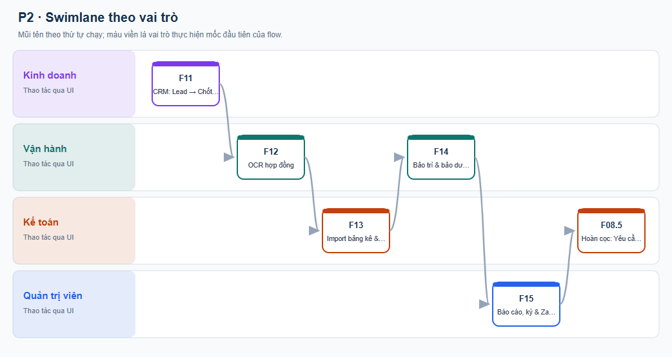

Ma trận truy vết
Flow | Yêu cầu / phạm vi SRS | Mốc | Kết quả
F11 | CRM lead → giữ chỗ → chốt thuê → hoa hồng (FR-SAL-01..05) | F11.1, F11.2, F11.3, F11.4, F11.5, F11.6 | 6/6 PASS
F12 | OCR hợp đồng (FR-OCR-01..03) | F12.1, F12.2, F12.3 | 3/3 PASS
F13 | Import bảng kê & số dư đầu kỳ (FR-FIN-04/06, Data Job) | F13.1, F13.2, F13.3, F13.4 | 4/4 PASS
F14 | Bảo trì & bảo dưỡng → chi phí (FR-MNT-01..03) | F14.1, F14.2, F14.3, F14.4 | 4/4 PASS
F15 | Báo cáo, khóa kỳ, Zalo retry (FR-RPT-02, FR-FIN-08, FR-ZAL-04) | F15.1, F15.2, F15.3 | 3/3 PASS
F08.5 | Hoàn cọc – yêu cầu chỉnh sửa (FR-FIN-05 mở rộng) | F08.5.1, F08.5.2, F08.5.3 | 3/3 PASS

Mục lục
Mục lục tự cập nhật khi mở bằng Microsoft Word (chọn Cập nhật trường / F9).

F11 · Flow nghiệp vụ

F11.1 · Thêm lead
Trường | Chi tiết
Vai trò | Kinh doanh
Route | #/crm/leads
Dữ liệu nhập | {"name":"Lê Demo Lead","phone":"0912 555 666","email":"demo.lead@gmail.com","channel":"Form website","roomType":"Căn hộ 1PN","people":2,"budgetMin":7000000,"budgetMax":10000000,"moveInDate":"2026-11-07","temp":"hot","note":"Cần chuyển vào đầu tháng, ưu tiên tầng cao"}
Action | Chuyển vai trò Sale. Kinh doanh → Khách hàng / Lead → "+ Thêm lead" (hoặc "+ Thêm lead" cuối cột Kanban). Điền Họ tên, SĐT, Nguồn, Tòa quan tâm, ngân sách.
Expected | Lead xuất hiện ở cột "Mới" với mức ưu tiên; trùng SĐT sẽ được cảnh báo (FR-SAL-01).
Actual | Đã tạo LD-2026-139 ở cột Mới với ưu tiên Cao.
Assertions | guide-check: PASS – F11.1 satisfied
File tải xuống | -
Record IDs | leads: lea_1gif8nuf3y (LD-2026-139)
Thời gian | 2026-09-18T10:48:34.365Z → 2026-09-18T10:48:39.191Z
Kết quả | PASS
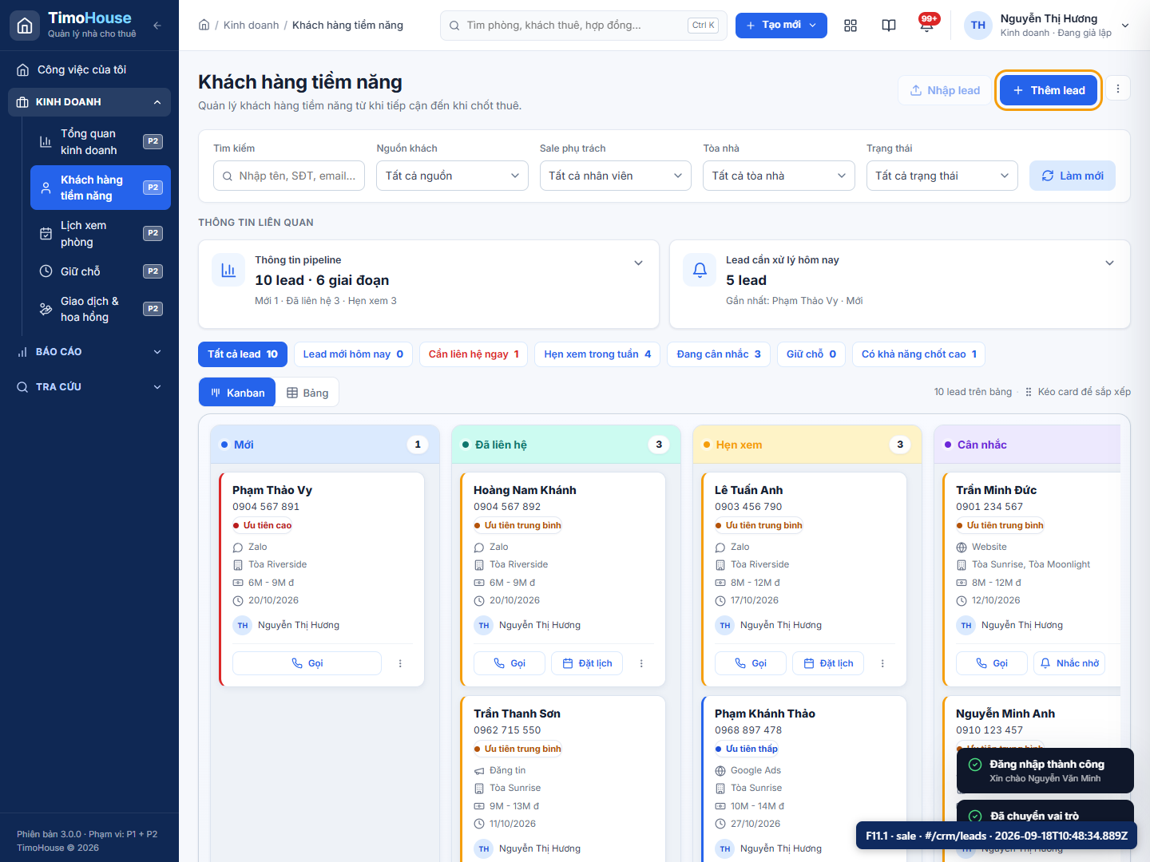  F11.1-input.png | 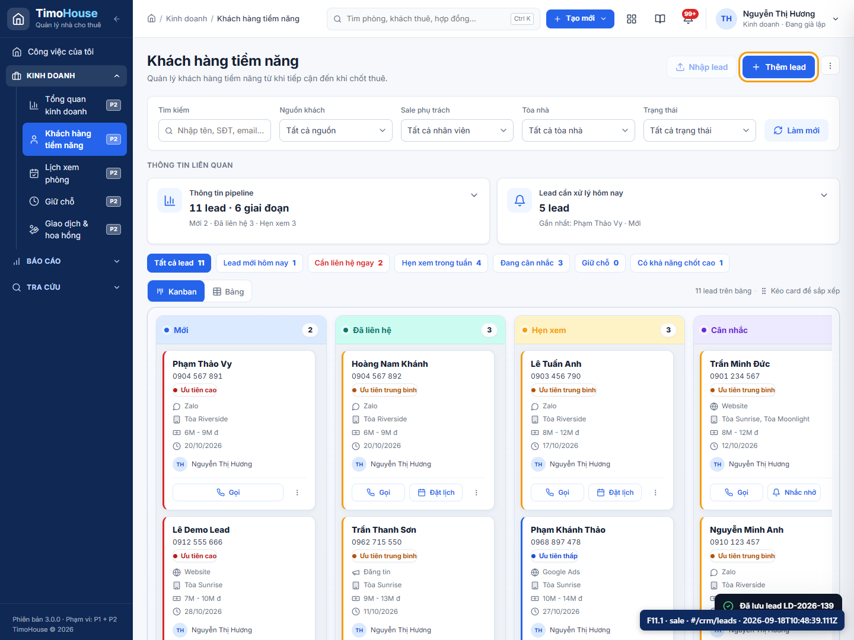  F11.1-result.png

F11.2 · Ghi cuộc gọi & đặt lịch xem
Trường | Chi tiết
Vai trò | Kinh doanh
Route | #/crm/leads/lea_1gif8nuf3y?tab=viewings
Dữ liệu nhập | {}
Action | Mở chi tiết lead → "Gọi khách" (kết quả Khách quan tâm) → "Đặt lịch xem": chọn phòng Sẵn sàng, ngày ≥ hôm nay, giờ, nhân viên, địa điểm → "Xác nhận lịch xem".
Expected | Lead tự chuyển Mới → Đã liên hệ → Hẹn xem; lịch LX-… hiện ở tab Lịch xem phòng và ở Lịch xem sắp tới.
Actual | Đã ghi cuộc gọi quan tâm và tạo lịch LX-202610-039; lead chuyển Hẹn xem.
Assertions | guide-check: PASS – F11.2 satisfied
File tải xuống | -
Record IDs | leads: lea_1gif8nuf3y (LD-2026-139)  viewings: vie_9f4a77ngtu (LX-202610-039)
Thời gian | 2026-09-18T10:48:39.195Z → 2026-09-18T10:48:41.451Z
Kết quả | PASS
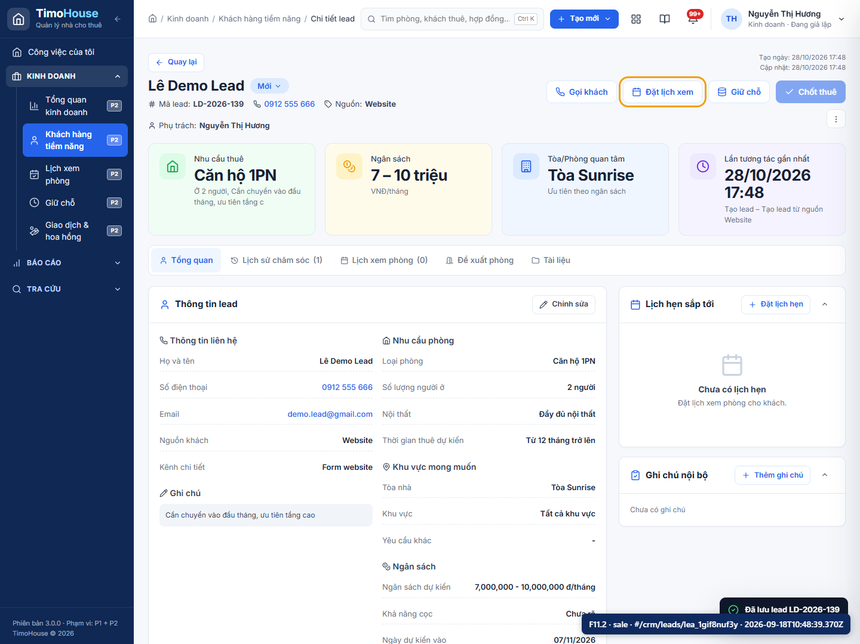  F11.2-input.png | 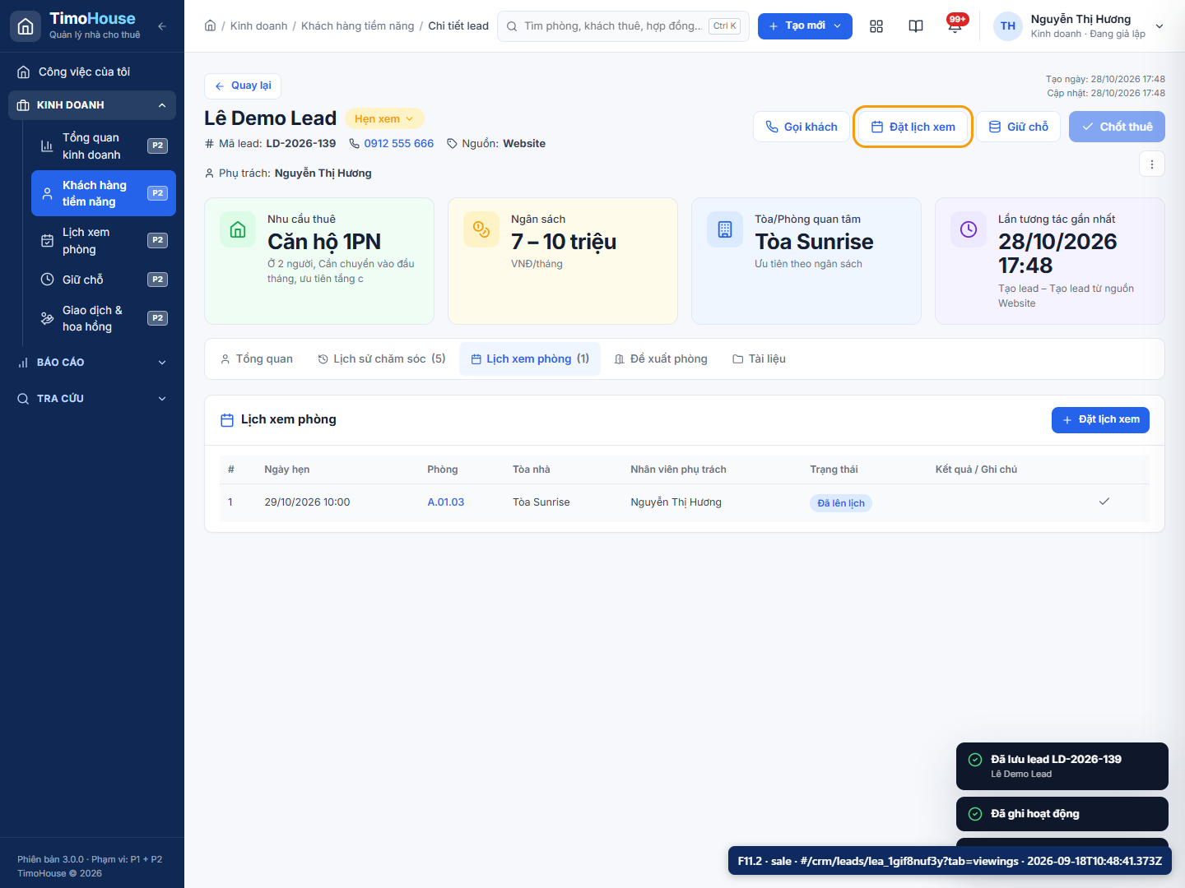  F11.2-result.png

F11.3 · Ghi kết quả xem → Cân nhắc
Trường | Chi tiết
Vai trò | Kinh doanh
Route | #/crm/viewings
Dữ liệu nhập | {}
Action | Kinh doanh → Lịch xem phòng → dòng lịch vừa tạo → "Ghi kết quả" → "Đã xem – quan tâm".
Expected | Lịch → Đã xem; lead → Cân nhắc, mức ưu tiên Cao; hoạt động được ghi vào timeline.
Actual | Lịch chuyển Đã xem; lead chuyển Cân nhắc, ưu tiên Cao và timeline có hoạt động.
Assertions | guide-check: PASS – F11.3 satisfied
File tải xuống | -
Record IDs | leads: lea_1gif8nuf3y (LD-2026-139)  viewings: vie_9f4a77ngtu (LX-202610-039)
Thời gian | 2026-09-18T10:48:41.455Z → 2026-09-18T10:48:42.663Z
Kết quả | PASS
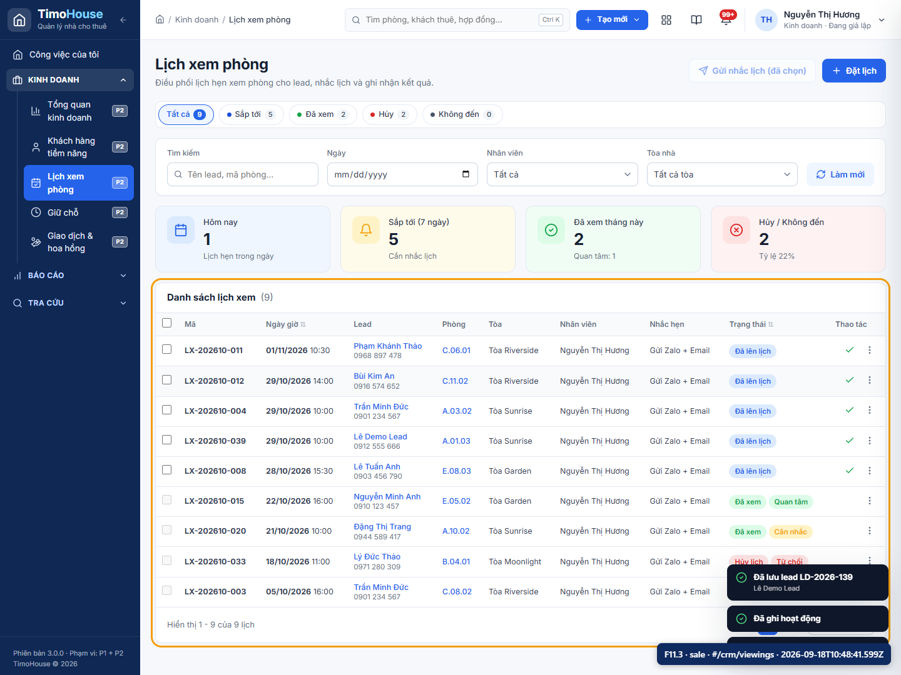  F11.3-input.png | 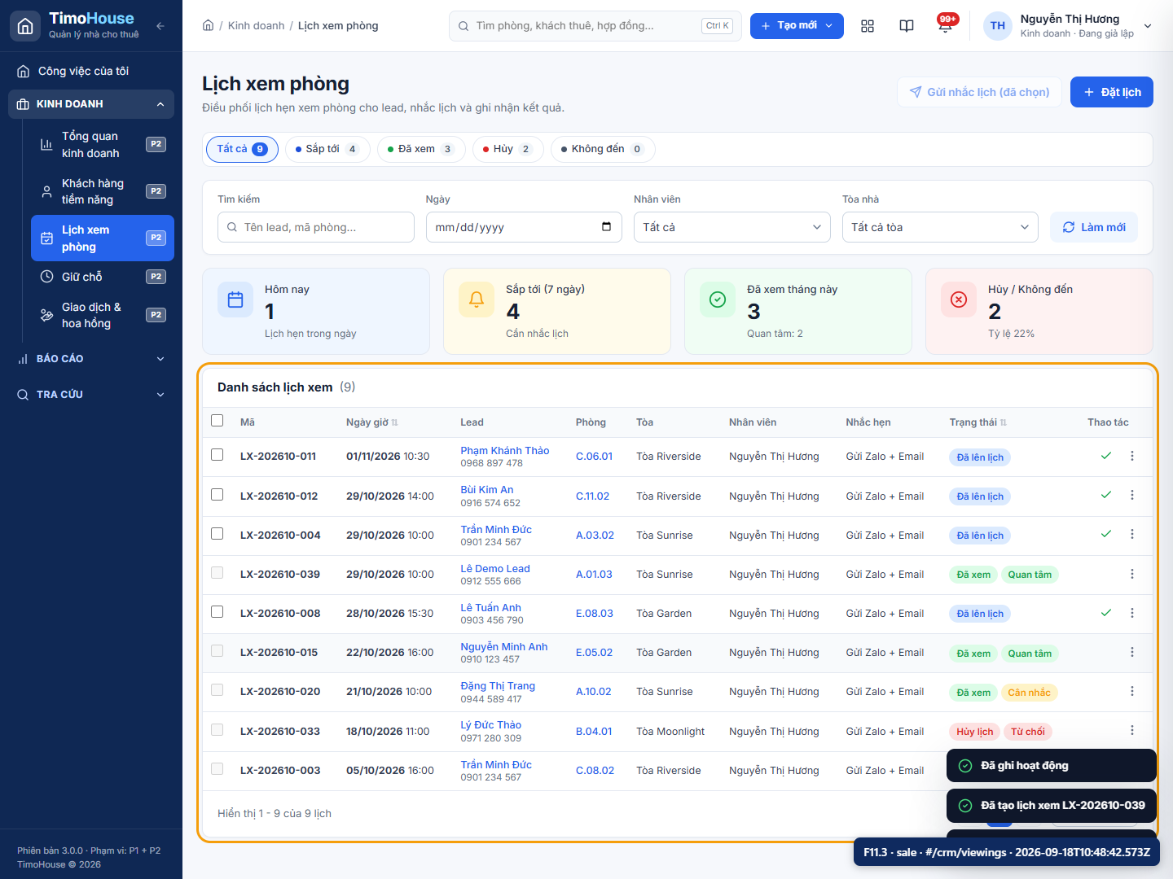  F11.3-result.png

F11.4 · Giữ chỗ phòng
Trường | Chi tiết
Vai trò | Kinh doanh
Route | #/crm/leads/lea_1gif8nuf3y
Dữ liệu nhập | {"start":"2026-10-28","until":"2026-11-04","fee":2000000,"feeMethod":"Chuyển khoản","cancelPolicy":"forfeit","note":"Khách đang cân nhắc, giữ phòng để chờ xác nhận công ty."}
Action | Từ chi tiết lead bấm "Giữ chỗ" → chọn phòng Sẵn sàng → thời hạn ≤ 14 ngày, phí giữ chỗ, hình thức TT, người nhận, điều kiện hủy → "Xác nhận giữ chỗ".
Expected | Phòng → Giữ chỗ (kiểm tra ở Phòng); lead → Giữ chỗ; khách thuê được tạo từ lead; countdown hết hạn chạy.
Actual | Đã tạo GC-202610-043; phòng và lead chuyển Giữ chỗ.
Assertions | guide-check: PASS – F11.4 satisfied
File tải xuống | -
Record IDs | leads: lea_1gif8nuf3y (LD-2026-139)  viewings: vie_9f4a77ngtu (LX-202610-039)  holds: hol_pcpz2nhj1k (GC-202610-043)  payments: pay_s5ljekxj1k (PAY-202610-134)
Thời gian | 2026-09-18T10:48:42.670Z → 2026-09-18T10:48:44.591Z
Kết quả | PASS
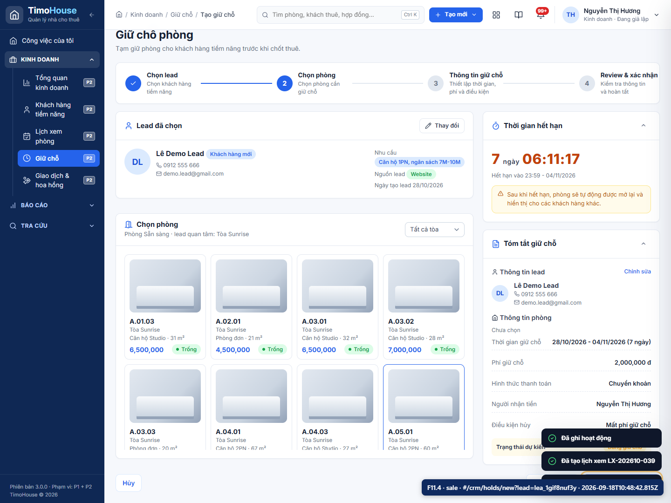  F11.4-input.png | 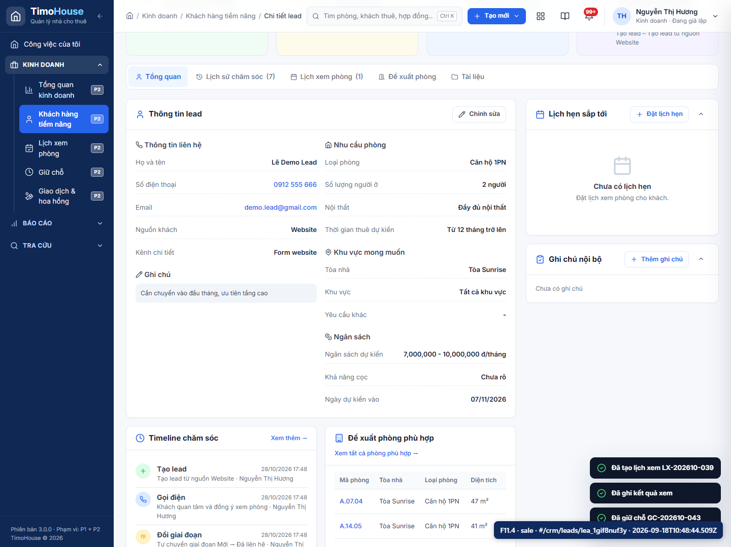  F11.4-result.png

F11.5 · Chốt thuê → tạo & kích hoạt HĐ
Trường | Chi tiết
Vai trò | Kinh doanh
Route | #/contracts/con_lwdrlidldq
Dữ liệu nhập | {}
Action | "Chốt thuê" → xác nhận khách thuê (tìm theo SĐT / tạo từ lead) → phòng đang giữ chỗ → điều khoản (ngày vào, thời hạn, giá, cọc, dịch vụ, số người) → "Xác nhận chốt thuê". Hệ thống chuyển sang Tạo hợp đồng đã điền sẵn → Lưu → chuyển vai trò Vận hành → "Xác nhận & kích hoạt".
Expected | Giao dịch GD… Chờ ký HĐ → sau kích hoạt: Đang thuê; hold → Đã chuyển đổi; phòng → Đang thuê; lead → Chốt thuê.
Actual | Giao dịch GD00155 (active) → hợp đồng lõi P1 HD-2026-200 active; phòng Đang thuê; hold Đã chuyển đổi; lead Chốt thuê. Kinh doanh không tạo HĐ (không có contracts.manage) – Vận hành tạo từ giao dịch.
Assertions | deal-contract-active: PASS – contract=HD-2026-200/active  guide-check: PASS – F11.5 satisfied
File tải xuống | -
Record IDs | leads: lea_1gif8nuf3y (LD-2026-139)  viewings: vie_9f4a77ngtu (LX-202610-039)  holds: hol_pcpz2nhj1k (GC-202610-043)  deals: dea_2vc1p3hkht (GD00155)  contracts: con_lwdrlidldq (HD-2026-200)  payments: pay_s5ljekxj1k (PAY-202610-134)
Thời gian | 2026-09-18T10:48:44.594Z → 2026-09-18T10:48:48.317Z
Kết quả | PASS
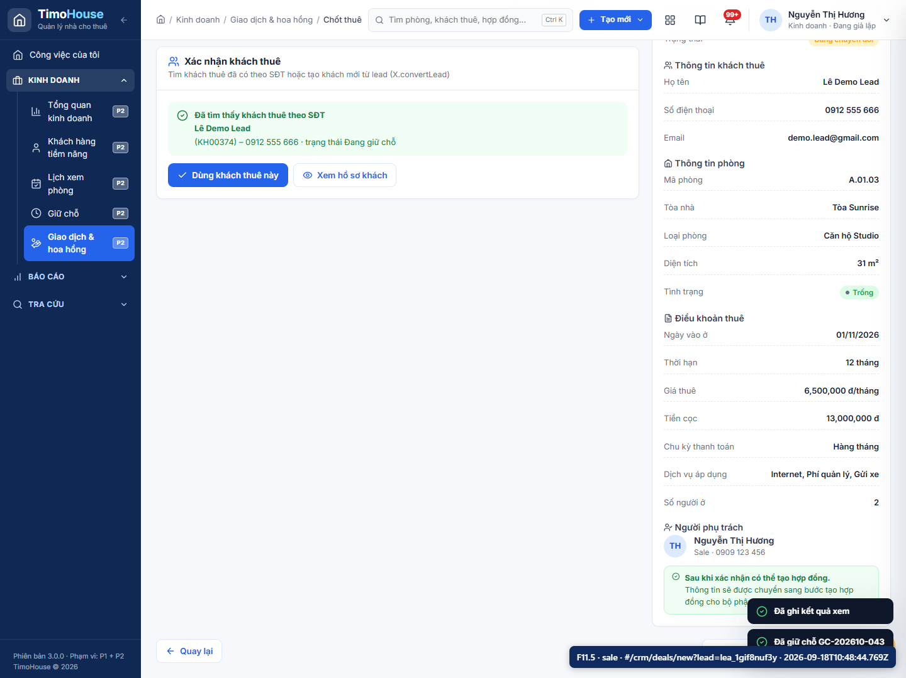  F11.5-input.png | 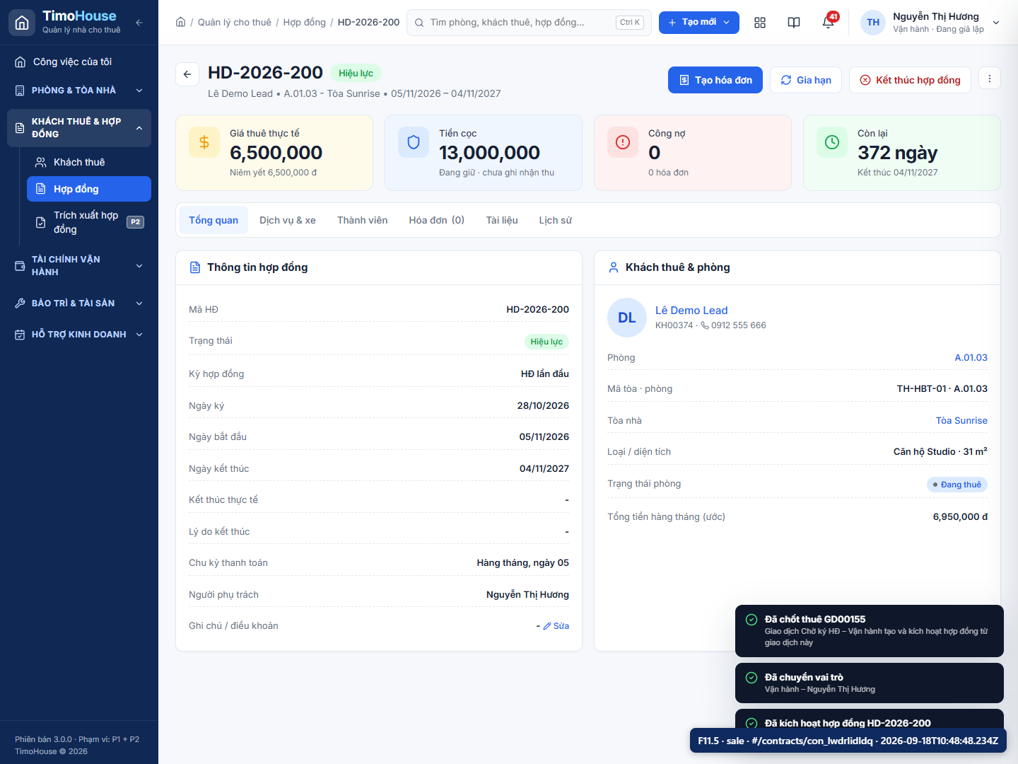  F11.5-result.png

F11.6 · Thu cọc → hoa hồng đủ điều kiện → ghi chi
Trường | Chi tiết
Vai trò | Kế toán
Route | #/crm/deals/dea_2vc1p3hkht
Dữ liệu nhập | {}
Action | Chuyển vai trò Kế toán. Giao dịch & hoa hồng → mở giao dịch → "Thu tiền cọc" (đủ số cọc) → cột Điều kiện chi trả thành Đủ điều kiện (BR-13) → "Ghi nhận chi hoa hồng" (ngày + tham chiếu).
Expected | Hoa hồng → Đã chi (bấm lại không tạo trùng – idempotent); chi phí nhóm Hoa hồng xuất hiện ở Chi phí.
Actual | Cọc đã thu đủ; hoa hồng chuyển Đã chi và chỉ tạo một chi phí Hoa hồng (idempotent).
Assertions | guide-check: PASS – F11.6 satisfied
File tải xuống | -
Record IDs | leads: lea_1gif8nuf3y (LD-2026-139)  viewings: vie_9f4a77ngtu (LX-202610-039)  holds: hol_pcpz2nhj1k (GC-202610-043)  deals: dea_2vc1p3hkht (GD00155)  contracts: con_lwdrlidldq (HD-2026-200)  payments: pay_s5ljekxj1k (PAY-202610-134)  expenses: exp_0p8v0rpnkz (CP0029)
Thời gian | 2026-09-18T10:48:48.327Z → 2026-09-18T10:48:50.155Z
Kết quả | PASS
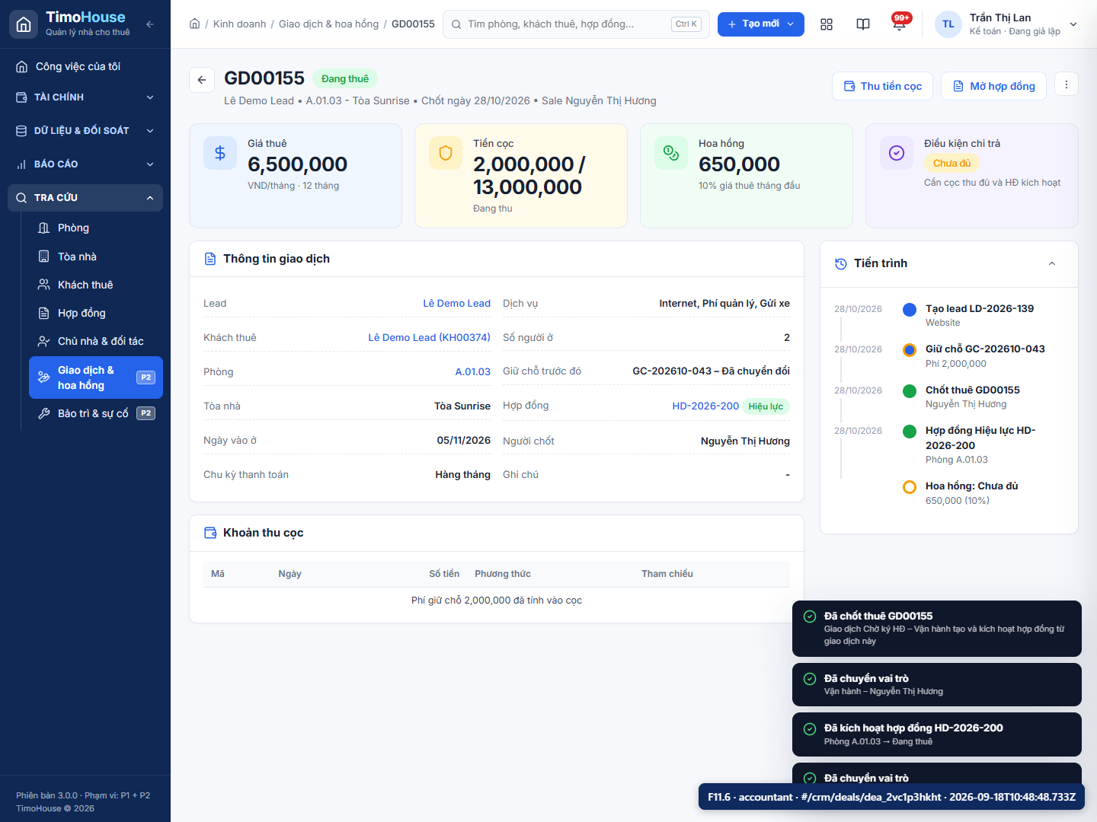  F11.6-input.png | 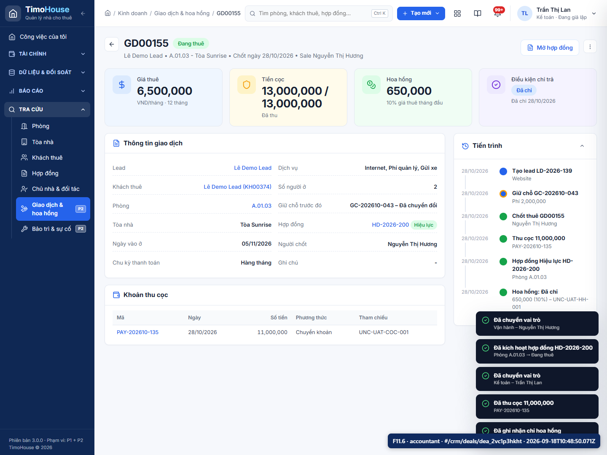  F11.6-result.png

F12 · Flow nghiệp vụ

F12.1 · Dùng file mẫu, chạy trích xuất
Trường | Chi tiết
Vai trò | Vận hành
Route | #/contracts/ocr?id=ocr_gw95yznohs
Dữ liệu nhập | {"kind":"file","name":"HD-cho-thue-phong-mau.txt","purpose":"Hợp đồng theo template \"HĐ mới của Linh\" đã điền, dùng để trích xuất (PDF điền trên máy cũng đọc được qua pdf.js)","rows":4,"cols":"4 trang: bên A/B, Điều 1 phòng, Điều 2 bảng tài sản, Điều 3 thời hạn, Điều 4 giá/cọc/đơn giá DV/ngân hàng","relations":"Phòng Sẵn sàng của Tòa Sunrise; khách Nguyễn Thị Hương","errors":"5 trường cố tình sai: tên viết hoa không dấu, SĐT thiếu số, mã phòng thiếu dấu chấm, ngày kết thúc sai năm, tiền cọc lệch giá thuê"}
Action | Chuyển vai trò Vận hành. Hợp đồng → Tạo hợp đồng → chọn "Tải hợp đồng để hỗ trợ điền" (hoặc mở trực tiếp #/contracts/ocr) → "Dùng file mẫu".
Expected | Thanh tiến độ trích xuất chạy ~2s → màn Review: parser đọc template "Hợp đồng cho thuê phòng" (4 trang) theo Điều 1–4, 5 trường Cần kiểm tra (tên, SĐT, mã phòng, ngày kết thúc, tiền cọc) + bảng tài sản bàn giao.
Actual | OCR MÔ PHỎNG OCR-2026-001: đọc 4 trang, hiển thị 5 trường Cần kiểm tra và bảng tài sản bàn giao.
Assertions | guide-check: PASS – F12.1 satisfied
File tải xuống | -
Record IDs | leads: lea_1gif8nuf3y (LD-2026-139)  viewings: vie_9f4a77ngtu (LX-202610-039)  holds: hol_pcpz2nhj1k (GC-202610-043)  deals: dea_2vc1p3hkht (GD00155)  contracts: con_lwdrlidldq (HD-2026-200)  ocrExtractions: ocr_gw95yznohs (OCR-2026-001)  payments: pay_s5ljekxj1k (PAY-202610-134)  expenses: exp_0p8v0rpnkz (CP0029)
Thời gian | 2026-09-18T10:48:50.157Z → 2026-09-18T10:48:53.998Z
Kết quả | PASS
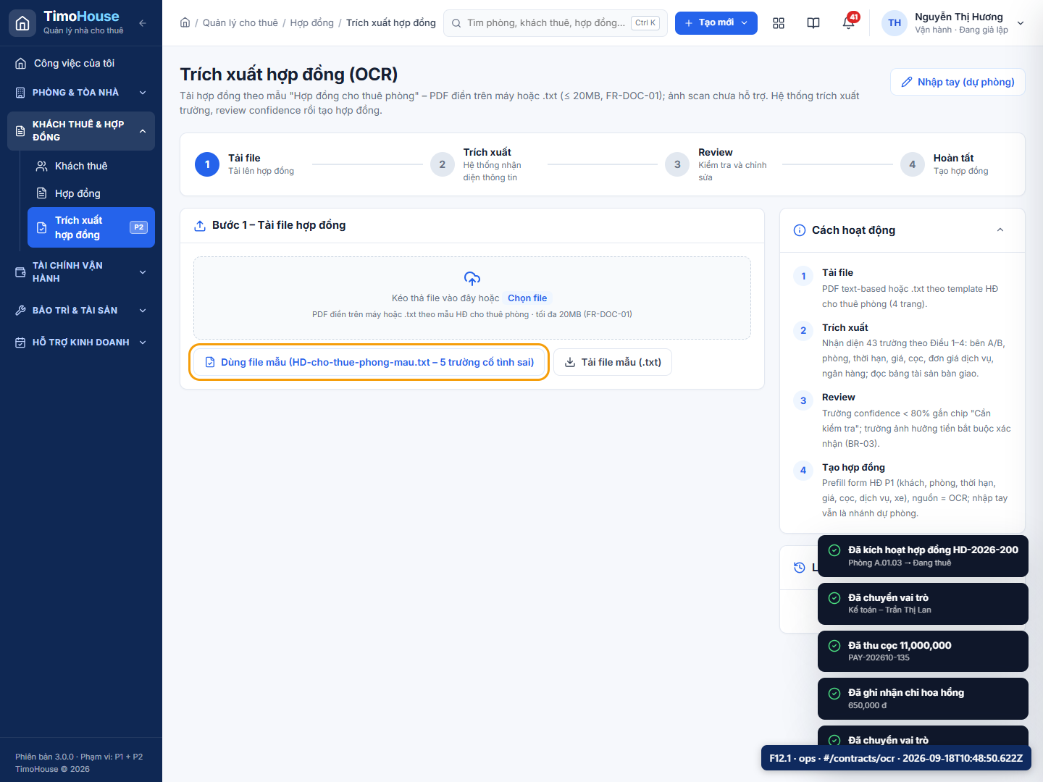  F12.1-input.png | 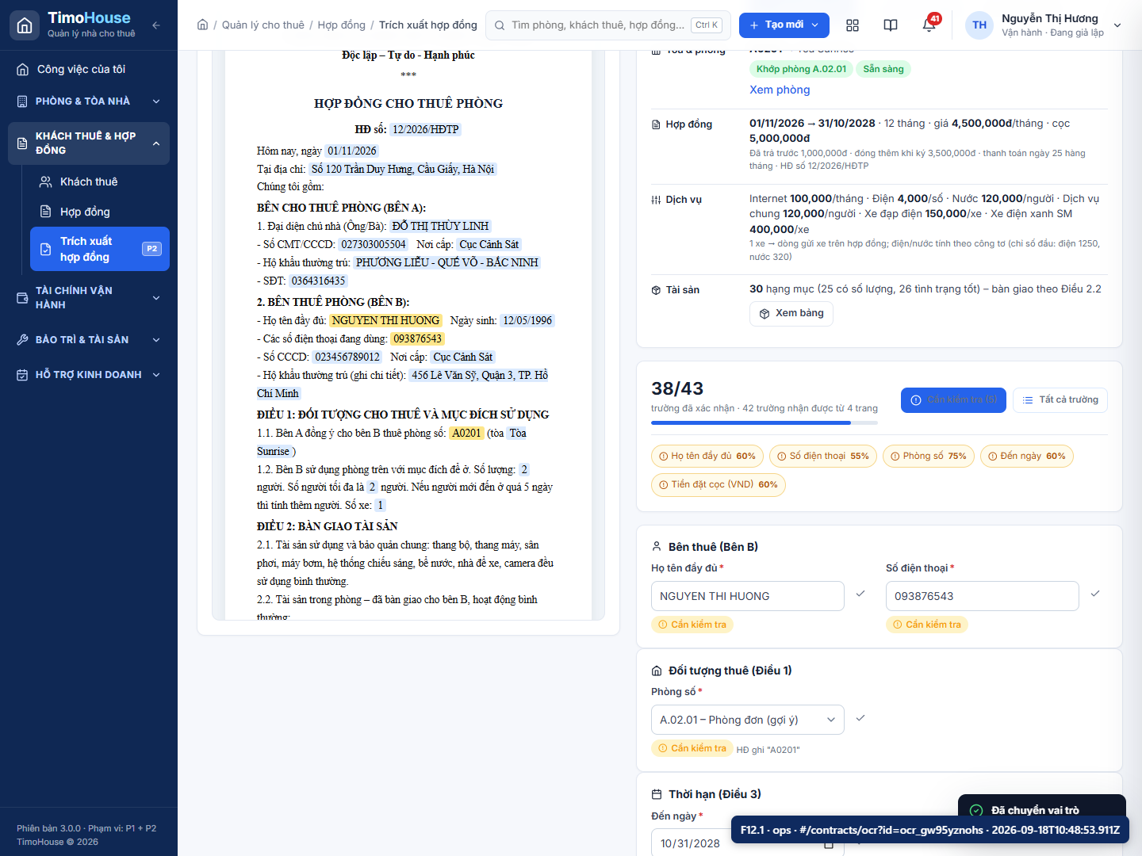  F12.1-result.png

F12.2 · Sửa 5 trường Cần kiểm tra
Trường | Chi tiết
Vai trò | Vận hành
Route | #/contracts/ocr?id=ocr_gw95yznohs&page=1&zoom=100&view=all
Dữ liệu nhập | {}
Action | Sửa trực tiếp hoặc bấm ✓ xác nhận từng trường có chip "Cần kiểm tra". Trường tiền (giá, cọc) bắt buộc xác nhận (BR-03). Chọn đúng phòng trong danh sách.
Expected | Chip mất khi đã sửa/xác nhận; ô "trường cần kiểm tra" về 0; highlight trên trang HĐ chuyển vàng → xanh.
Actual | Đã sửa/xác nhận 5 trường Cần kiểm tra (tenantName, phone, roomCode, end, deposit); còn 0 trường chưa xác nhận. OCR MÔ PHỎNG.
Assertions | ocr-reviewed: PASS – all fields confirmed  guide-check: PASS – F12.2 satisfied
File tải xuống | -
Record IDs | leads: lea_1gif8nuf3y (LD-2026-139)  viewings: vie_9f4a77ngtu (LX-202610-039)  holds: hol_pcpz2nhj1k (GC-202610-043)  deals: dea_2vc1p3hkht (GD00155)  contracts: con_lwdrlidldq (HD-2026-200)  ocrExtractions: ocr_gw95yznohs (OCR-2026-001)  payments: pay_s5ljekxj1k (PAY-202610-134)  expenses: exp_0p8v0rpnkz (CP0029)
Thời gian | 2026-09-18T10:48:54.006Z → 2026-09-18T10:48:55.819Z
Kết quả | PASS
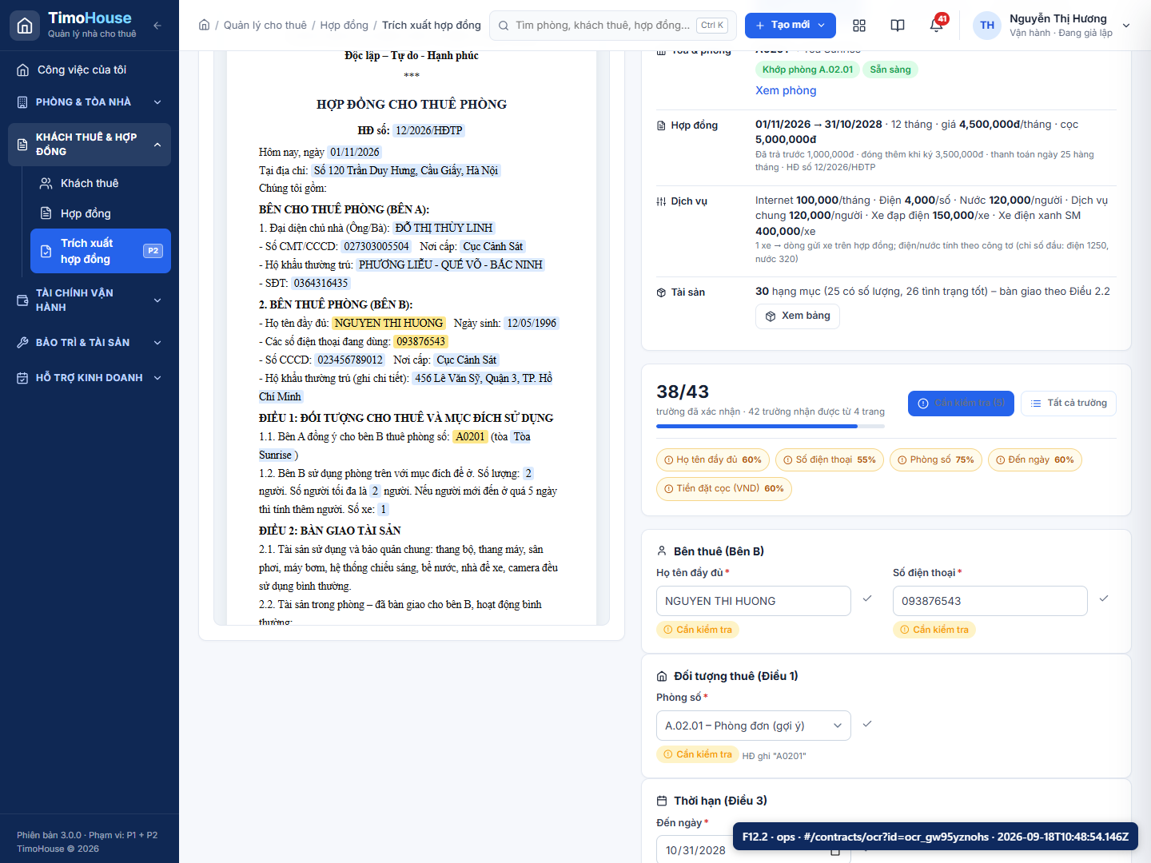  F12.2-input.png | 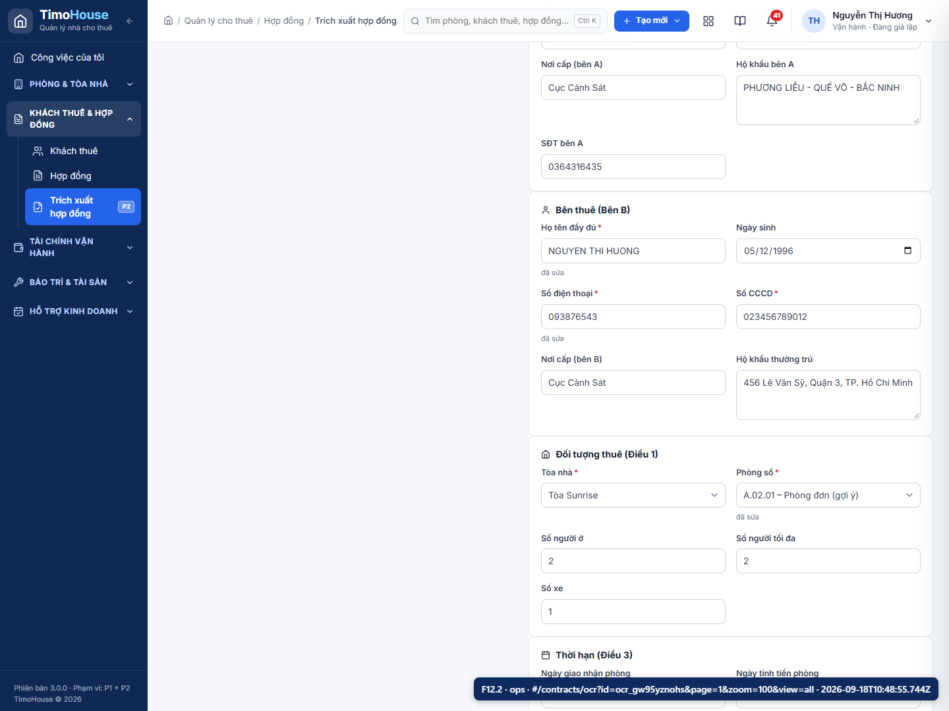  F12.2-result.png

F12.3 · Tạo hợp đồng từ trích xuất
Trường | Chi tiết
Vai trò | Vận hành
Route | #/contracts/new?id=con_l3smdzxt4h&step=5
Dữ liệu nhập | {}
Action | Card "Kết quả trích xuất" cho biết khách thuê khớp hệ thống (SĐT/CCCD) hay chưa; nếu chưa, khách được tạo tự động từ thông tin HĐ khi bấm "Tạo hợp đồng" (hoặc bấm "Tạo khách thuê" để sửa trước). Form Tạo hợp đồng hiện banner "Dữ liệu từ trích xuất" đã điền sẵn khách, phòng, thời hạn, giá, cọc, dịch vụ, xe → "Lưu hợp đồng".
Expected | Hợp đồng Dự thảo có nguồn OCR; lần trích xuất → Đã tạo HĐ.
Actual | Đã tạo hợp đồng Dự thảo nguồn OCR; extraction OCR-2026-001 chuyển Đã tạo HĐ. OCR MÔ PHỎNG.
Assertions | guide-check: PASS – F12.3 satisfied
File tải xuống | -
Record IDs | leads: lea_1gif8nuf3y (LD-2026-139)  viewings: vie_9f4a77ngtu (LX-202610-039)  holds: hol_pcpz2nhj1k (GC-202610-043)  deals: dea_2vc1p3hkht (GD00155)  contracts: con_lwdrlidldq (HD-2026-200)  ocrExtractions: ocr_gw95yznohs (OCR-2026-001)  payments: pay_s5ljekxj1k (PAY-202610-134)  expenses: exp_0p8v0rpnkz (CP0029)
Thời gian | 2026-09-18T10:48:55.825Z → 2026-09-18T10:48:57.514Z
Kết quả | PASS
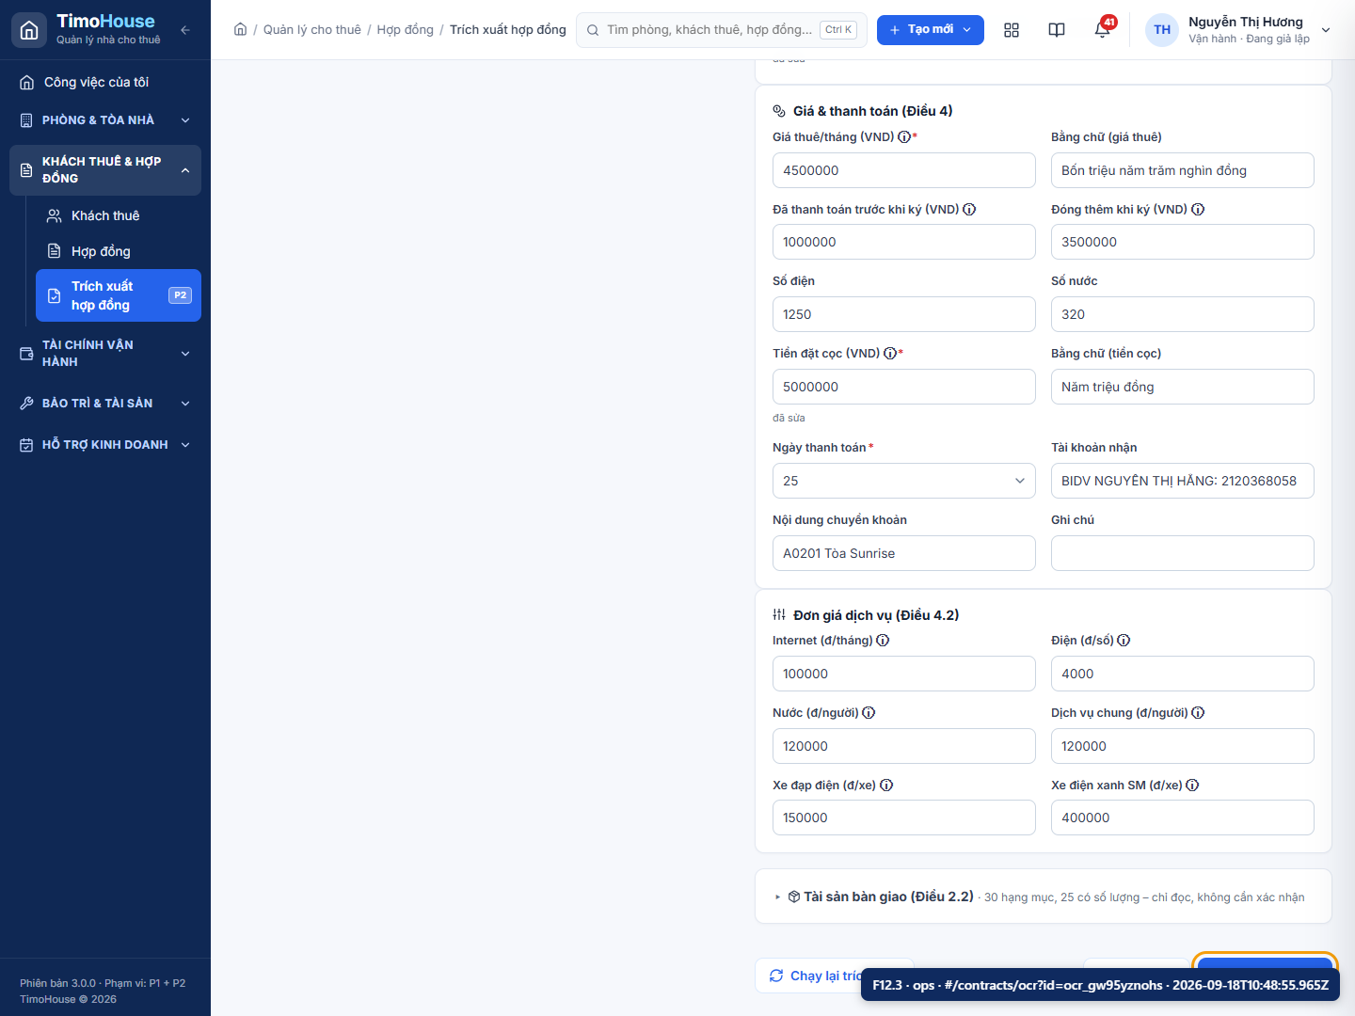  F12.3-input.png | 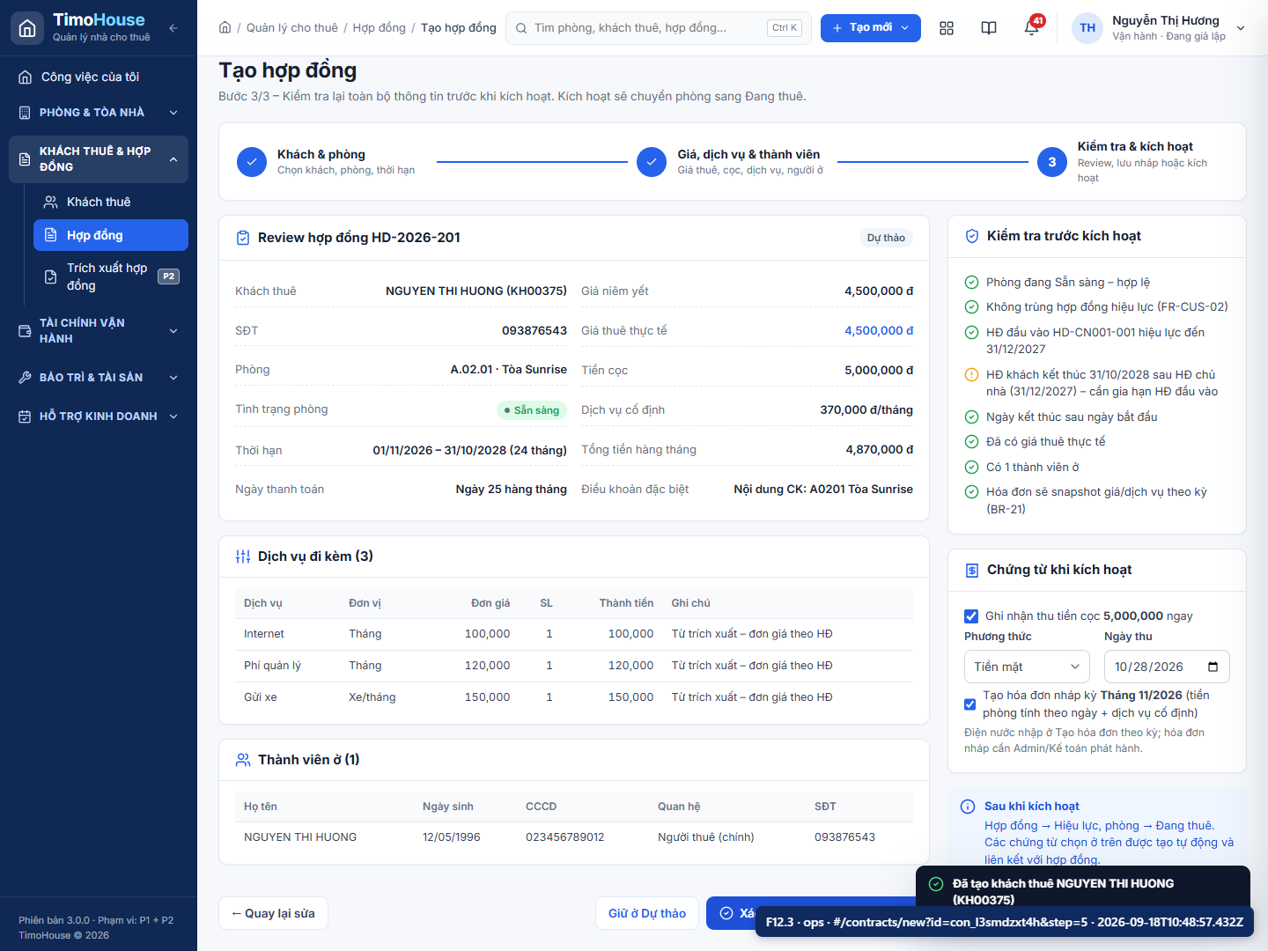  F12.3-result.png

F13 · Flow nghiệp vụ

F13.1 · Import bảng kê file mẫu → mapping
Trường | Chi tiết
Vai trò | Kế toán
Route | #/finance/statement-import
Dữ liệu nhập | {"kind":"file","name":"mau-bang-ke-thu-tien.csv","purpose":"Bảng kê thu tiền từ ngân hàng","rows":20,"cols":"Ngày GD, Số tiền, Mã ngoài, Mã hóa đơn, Mã HĐ, Phòng, Khách, Phương thức, Nội dung","relations":"Mã hóa đơn/HĐ/phòng/khách của dữ liệu hiện có","errors":"2 dòng trùng mã ngoài; 2 dòng không ghép; 2 dòng hóa đơn nháp (cần kiểm tra); 2 dòng ghép khách + số tiền ±5%"}
Action | Chuyển vai trò Kế toán. Tài chính → Nhập bảng kê thu tiền → "Dùng file mẫu" → kiểm tra mapping cột → "Tiếp tục review & ghép".
Expected | 5 KPI (Tổng/Đã ghép/Cần kiểm tra/Trùng/Chưa phân bổ); bảng preview có chip kết quả ghép theo 4 quy tắc.
Actual | Preview bảng kê 20 dòng hiển thị đủ KPI Tổng/Đã ghép/Cần kiểm tra/Trùng/Chưa phân bổ và bốn quy tắc ghép.
Assertions | guide-check: PASS – F13.1 satisfied
File tải xuống | -
Record IDs | leads: lea_1gif8nuf3y (LD-2026-139)  viewings: vie_9f4a77ngtu (LX-202610-039)  holds: hol_pcpz2nhj1k (GC-202610-043)  deals: dea_2vc1p3hkht (GD00155)  contracts: con_lwdrlidldq (HD-2026-200)  ocrExtractions: ocr_gw95yznohs (OCR-2026-001)  payments: pay_s5ljekxj1k (PAY-202610-134)  expenses: exp_0p8v0rpnkz (CP0029)
Thời gian | 2026-09-18T10:48:57.517Z → 2026-09-18T10:48:58.821Z
Kết quả | PASS
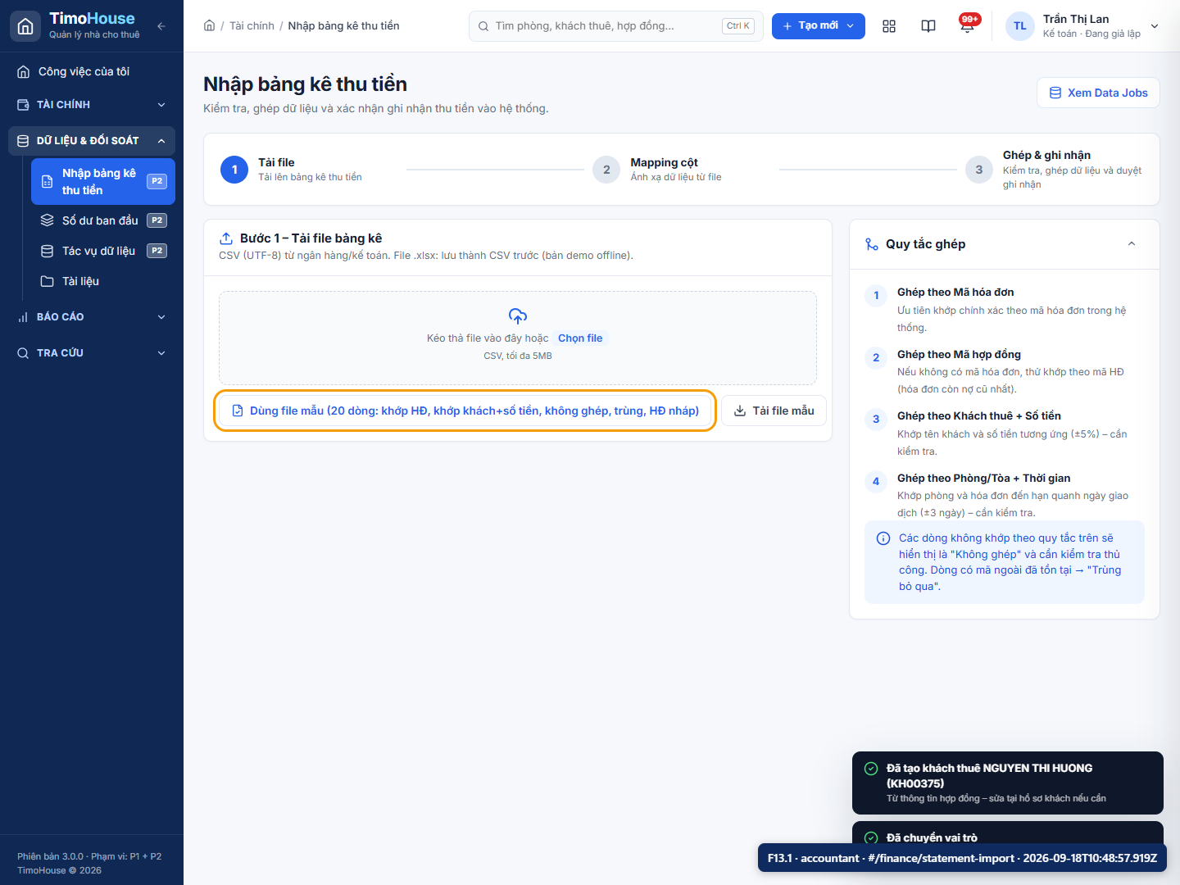  F13.1-input.png | 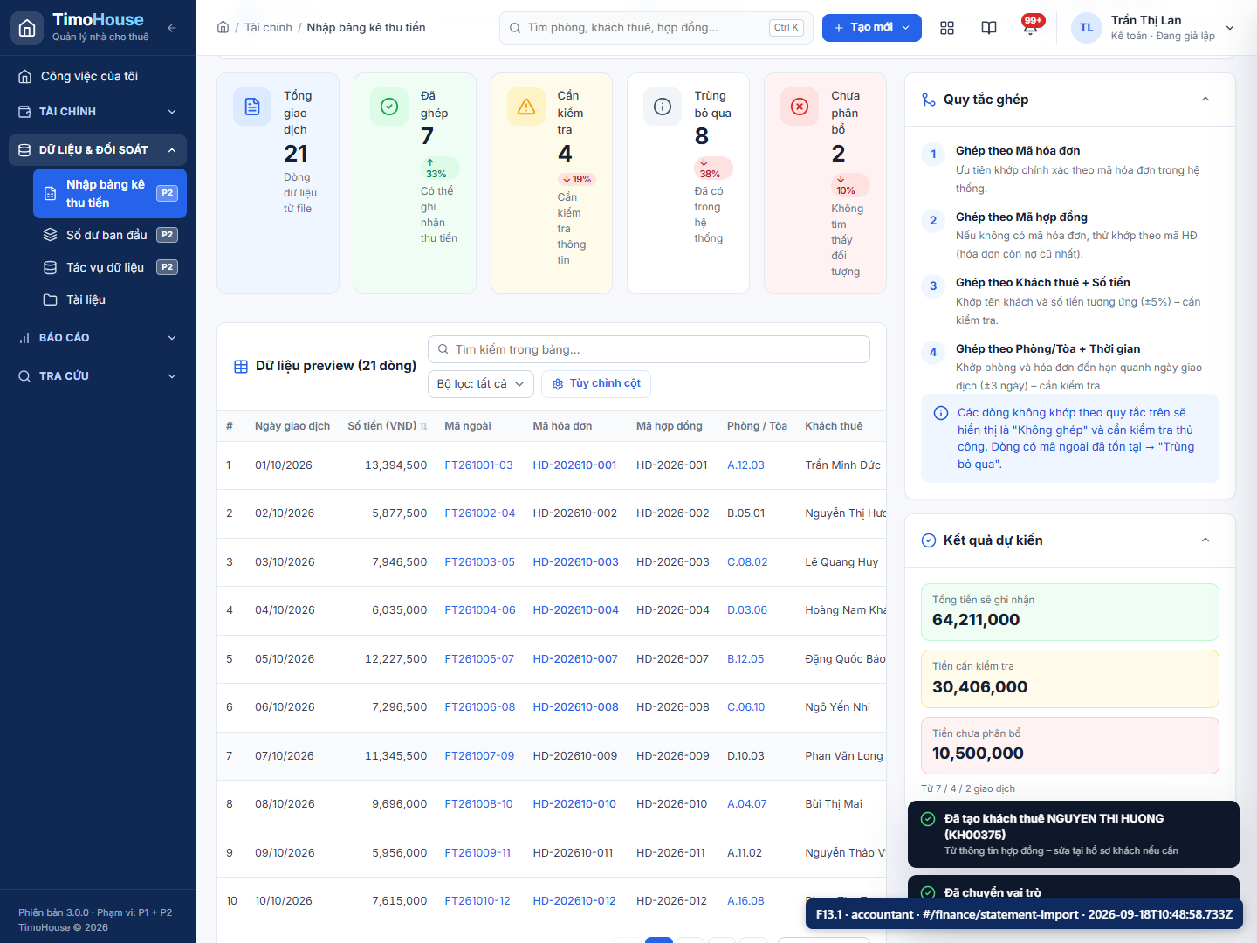  F13.1-result.png

F13.2 · Xử lý tay 1 dòng & duyệt ghi nhận
Trường | Chi tiết
Vai trò | Kế toán
Route | #/settings/jobs/imp_9dt9tfxv5w
Dữ liệu nhập | {}
Action | Bấm ✎ trên một dòng "Cần kiểm tra" → chọn hóa đơn → Ghép; rồi "Duyệt ghi nhận".
Expected | Mỗi dòng Đã ghép tạo 1 khoản thu (kind=statement); dòng trùng không tạo; chuyển sang chi tiết Data Job IMP-…
Actual | Đã tạo Data Job IMP-202610-037; mỗi dòng ghép tạo một khoản thu, dòng trùng không tạo.
Assertions | guide-check: PASS – F13.2 satisfied
File tải xuống | -
Record IDs | leads: lea_1gif8nuf3y (LD-2026-139)  viewings: vie_9f4a77ngtu (LX-202610-039)  holds: hol_pcpz2nhj1k (GC-202610-043)  deals: dea_2vc1p3hkht (GD00155)  contracts: con_lwdrlidldq (HD-2026-200)  ocrExtractions: ocr_gw95yznohs (OCR-2026-001)  importJobs: imp_9dt9tfxv5w (IMP-202610-037)  payments: pay_s5ljekxj1k (PAY-202610-134)  expenses: exp_0p8v0rpnkz (CP0029)
Thời gian | 2026-09-18T10:48:58.822Z → 2026-09-18T10:49:00.207Z
Kết quả | PASS
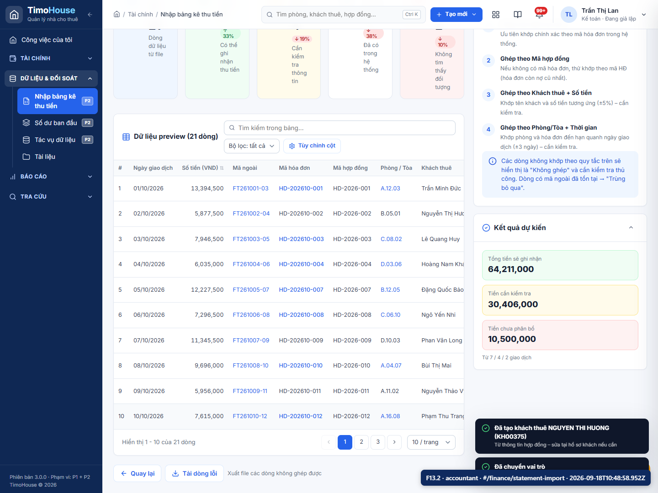  F13.2-input.png | 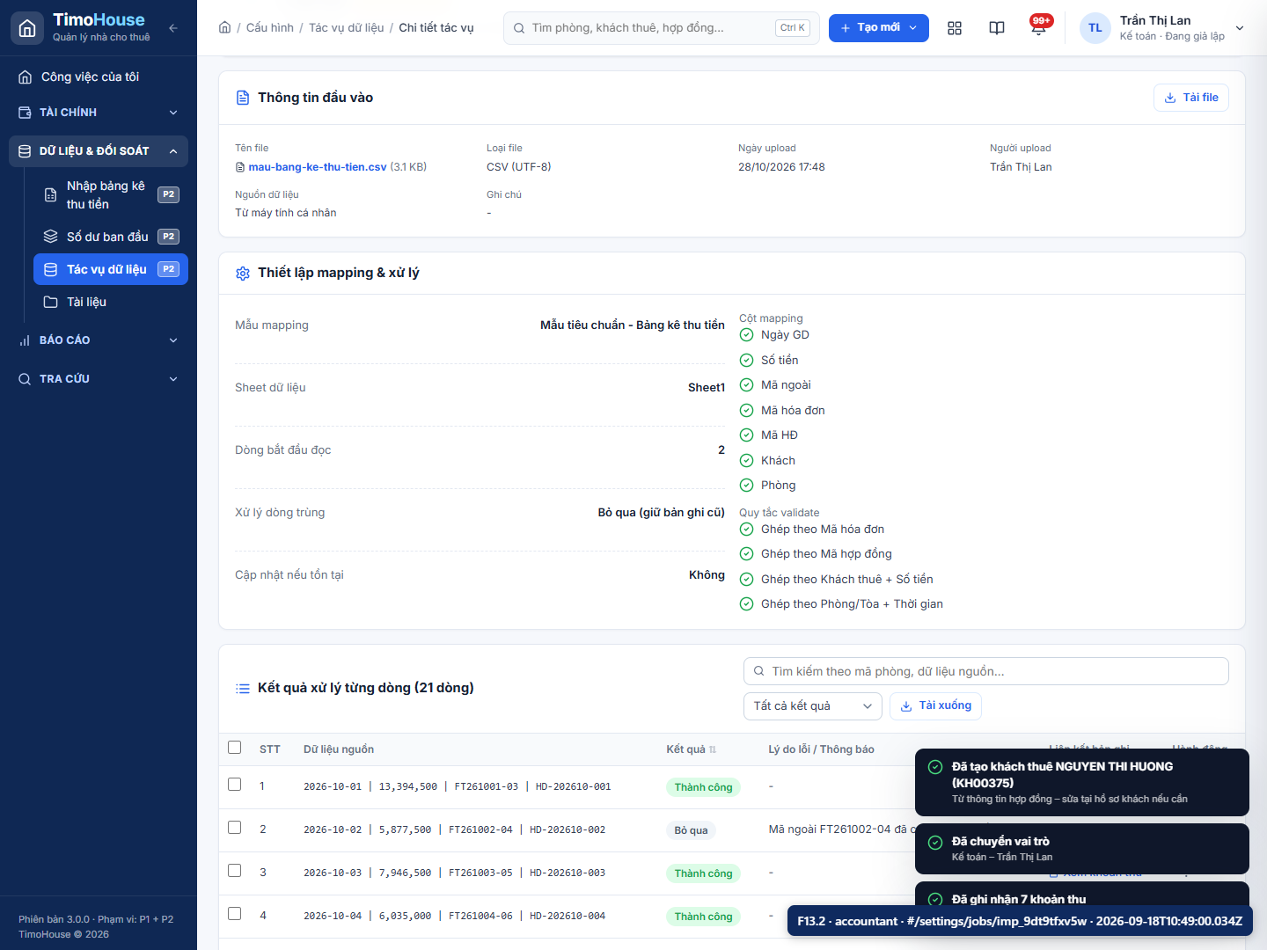  F13.2-result.png

F13.3 · Data Job: Kiểm tra lại → Thử lại
Trường | Chi tiết
Vai trò | Kế toán
Route | #/settings/jobs/imp_9dt9tfxv5w
Dữ liệu nhập | {}
Action | Ở chi tiết job: dòng "Cần kiểm tra" do hóa đơn nháp → phát hành hóa đơn đó (Hóa đơn → Nháp → Phát hành) → quay lại job → "Kiểm tra lại" → "Thử lại phần đủ điều kiện".
Expected | Dòng đổi thành "Đủ điều kiện thử lại" rồi "Thành công"; Lịch sử lần thử có #2; không tạo khoản thu trùng.
Actual | Phát hành 2 hóa đơn nháp (HD-202610-028, HD-202610-029) → Kiểm tra lại: 2 dòng Đủ điều kiện thử lại → Thử lại: lịch sử 2 lần thử, 9 dòng thành công, 2 dòng cần kiểm tra; khoản thu 142 → 144 (không trùng).
Assertions | job-attempts: PASS – attempts=2  retry-idempotent: PASS – newPayments=2 ready=2  guide-check: PASS – F13.3 satisfied
File tải xuống | -
Record IDs | leads: lea_1gif8nuf3y (LD-2026-139)  viewings: vie_9f4a77ngtu (LX-202610-039)  holds: hol_pcpz2nhj1k (GC-202610-043)  deals: dea_2vc1p3hkht (GD00155)  contracts: con_lwdrlidldq (HD-2026-200)  ocrExtractions: ocr_gw95yznohs (OCR-2026-001)  importJobs: imp_9dt9tfxv5w (IMP-202610-037)  payments: pay_fyhe9ekxud (PAY-202610-143)  expenses: exp_0p8v0rpnkz (CP0029)
Thời gian | 2026-09-18T10:49:00.210Z → 2026-09-18T10:49:03.822Z
Kết quả | PASS
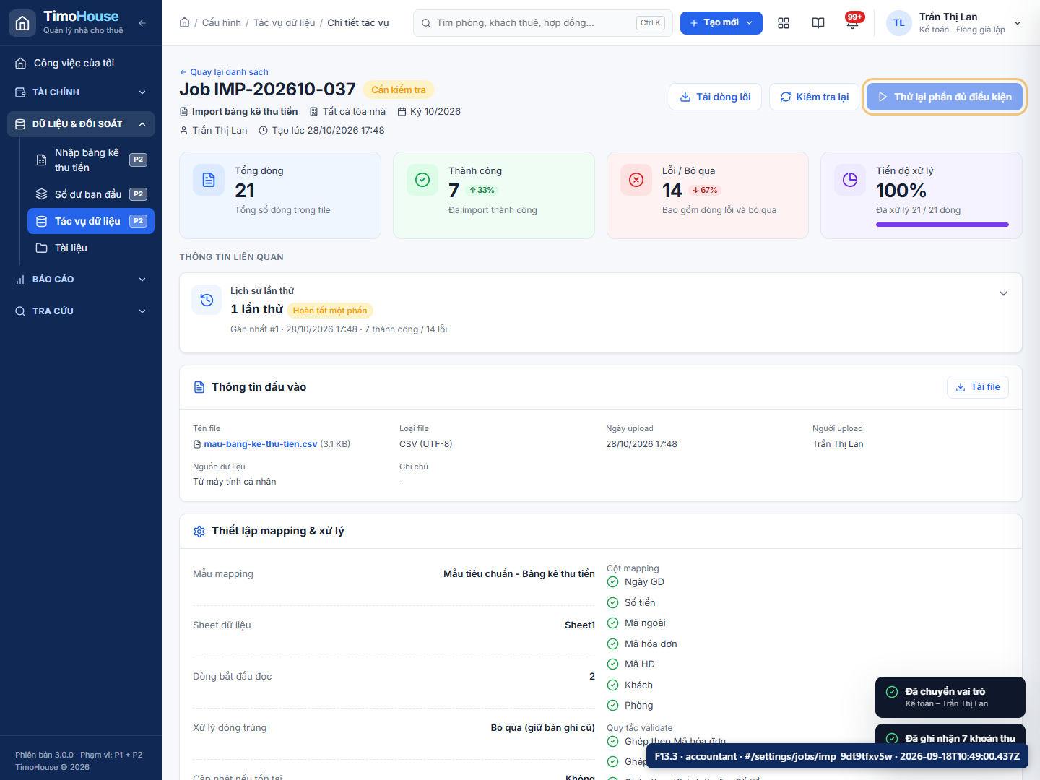  F13.3-input.png | 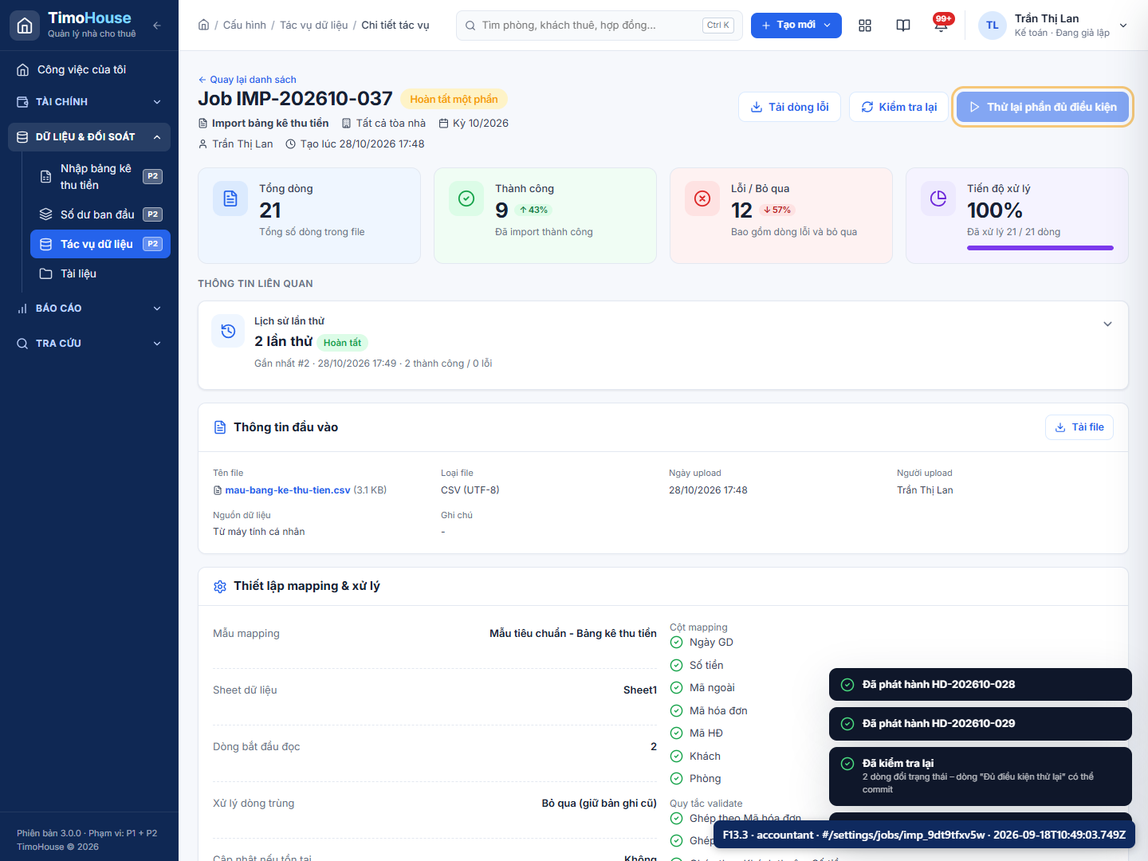  F13.3-result.png

F13.4 · Chuyển số dư đầu kỳ (file mẫu)
Trường | Chi tiết
Vai trò | Kế toán
Route | #/settings/jobs/imp_jbfjh9hzfv
Dữ liệu nhập | {"kind":"file","name":"mau-so-du-dau-ky.csv","purpose":"Số dư công nợ/cọc từ hệ thống cũ","rows":13,"cols":"Khách hàng, Mã hợp đồng, Phòng, Phải thu, Đã thu, Cọc giữ, Nguồn dữ liệu","relations":"Mã HĐ hiện có","errors":"2 dòng cọc chênh lệch với hệ thống; 1 dòng HĐ không tồn tại (HD-2025-042)"}
Action | Tài chính → Chuyển số dư ban đầu → mốc 01/11/2026 → "Tiếp tục" → "Dùng file mẫu" → xem đối chiếu (Hợp lệ/Chênh lệch/Cần kiểm tra) → tick dòng → "Xác nhận chuyển số dư".
Expected | Mỗi HĐ được chọn có 1 hóa đơn opening (kỳ 11/2026) + khoản thu opening cho phần đã thu; công nợ P1 hiển thị bình thường.
Actual | Đã chuyển số dư đầu kỳ qua Data Job IMP-202610-038; tạo invoice/payment opening và vẫn hiển thị trong công nợ P1.
Assertions | guide-check: PASS – F13.4 satisfied
File tải xuống | -
Record IDs | leads: lea_1gif8nuf3y (LD-2026-139)  viewings: vie_9f4a77ngtu (LX-202610-039)  holds: hol_pcpz2nhj1k (GC-202610-043)  deals: dea_2vc1p3hkht (GD00155)  contracts: con_lwdrlidldq (HD-2026-200)  ocrExtractions: ocr_gw95yznohs (OCR-2026-001)  importJobs: imp_jbfjh9hzfv (IMP-202610-038)  payments: pay_fyhe9ekxud (PAY-202610-143)  expenses: exp_0p8v0rpnkz (CP0029)
Thời gian | 2026-09-18T10:49:03.825Z → 2026-09-18T10:49:05.674Z
Kết quả | PASS
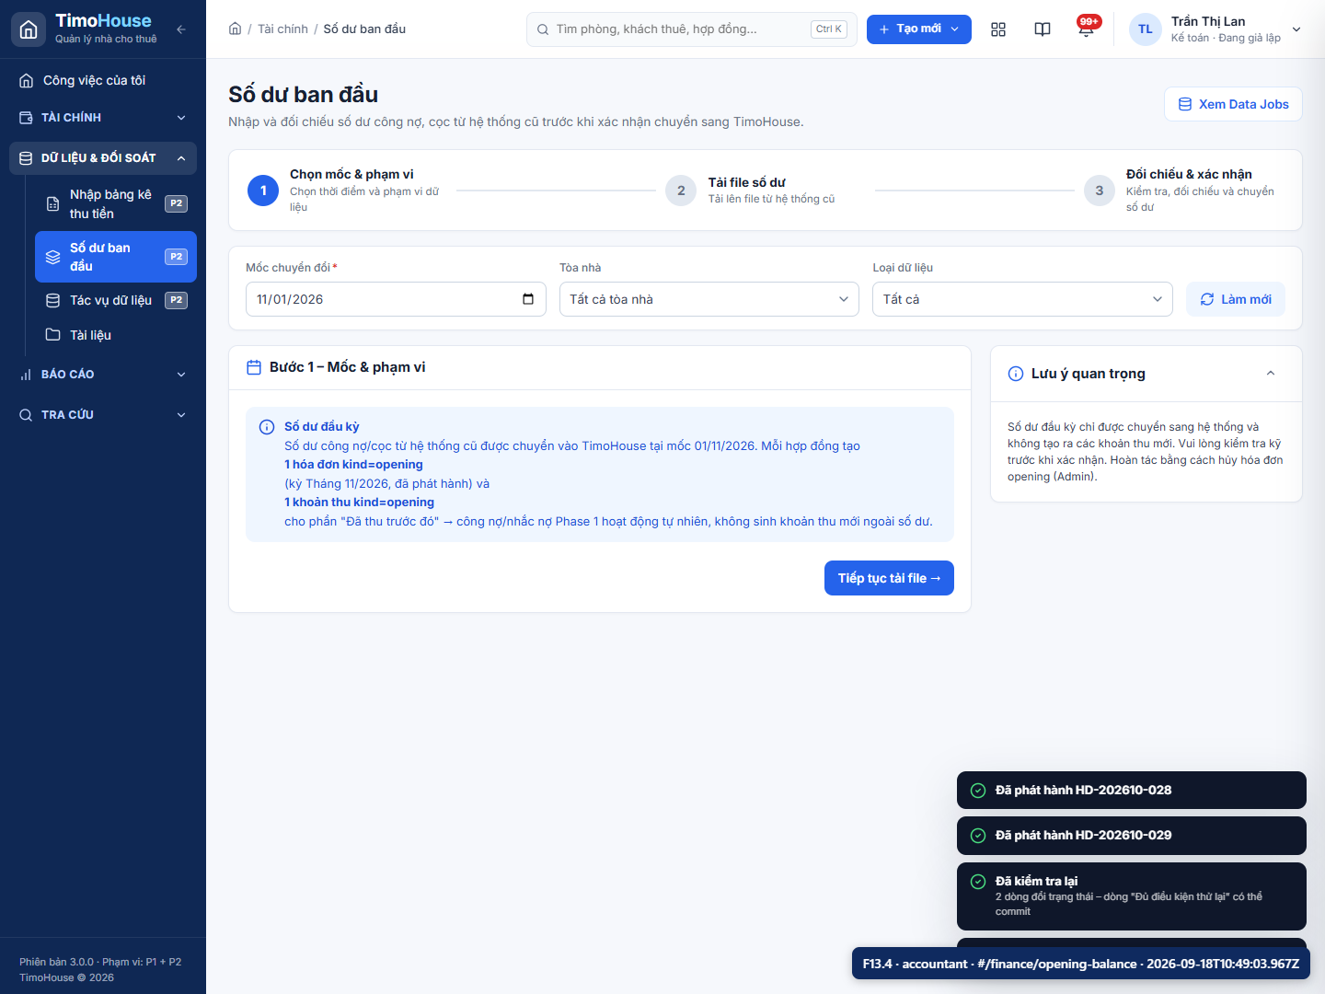  F13.4-input.png | 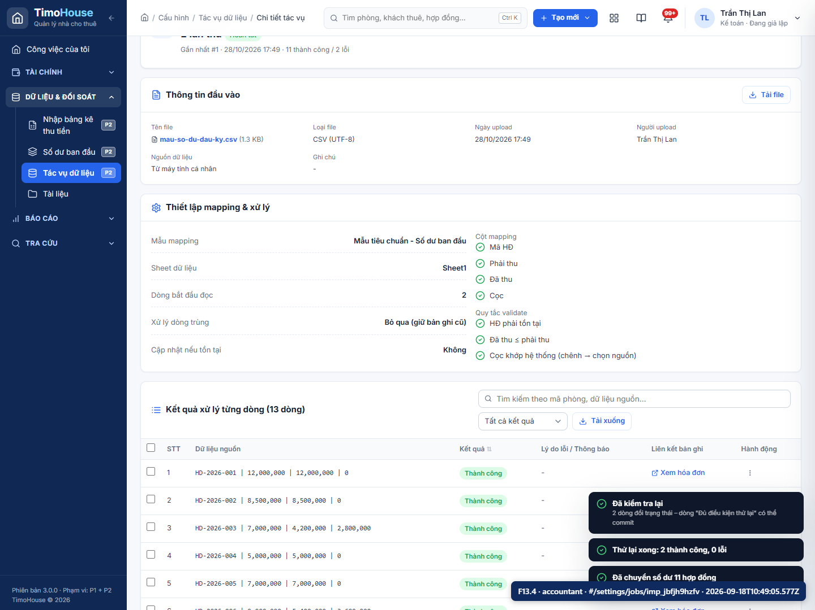  F13.4-result.png

F14 · Flow nghiệp vụ

F14.1 · Tạo sự cố từ chi tiết phòng
Trường | Chi tiết
Vai trò | Vận hành
Route | #/rooms/roo_fo0rwipb4z
Dữ liệu nhập | {"category":"Điều hòa","priority":"high","desc":"Máy lạnh không lạnh, có tiếng kêu lạ khi khởi động","dueDate":"2026-10-30","cost":1500000}
Action | Chuyển vai trò Vận hành. Phòng → mở một phòng → "Tạo sự cố" (card Sự cố gần nhất hoặc menu Hành động): hạng mục, ưu tiên, mô tả, người phụ trách Kỹ thuật.
Expected | Sự cố SC-… gắn tòa/phòng (FR-MNT-03); hiện ở tab Sự cố của phòng và ở Bảo trì & sự cố.
Actual | Đã tạo sự cố SC-202610-019, gắn đúng tòa/phòng và kỹ thuật phụ trách.
Assertions | guide-check: PASS – F14.1 satisfied
File tải xuống | -
Record IDs | leads: lea_1gif8nuf3y (LD-2026-139)  viewings: vie_9f4a77ngtu (LX-202610-039)  holds: hol_pcpz2nhj1k (GC-202610-043)  deals: dea_2vc1p3hkht (GD00155)  contracts: con_lwdrlidldq (HD-2026-200)  ocrExtractions: ocr_gw95yznohs (OCR-2026-001)  importJobs: imp_jbfjh9hzfv (IMP-202610-038)  incidents: inc_nln0ag436z (SC-202610-019)  payments: pay_fyhe9ekxud (PAY-202610-143)  expenses: exp_0p8v0rpnkz (CP0029)
Thời gian | 2026-09-18T10:49:05.676Z → 2026-09-18T10:49:10.514Z
Kết quả | PASS
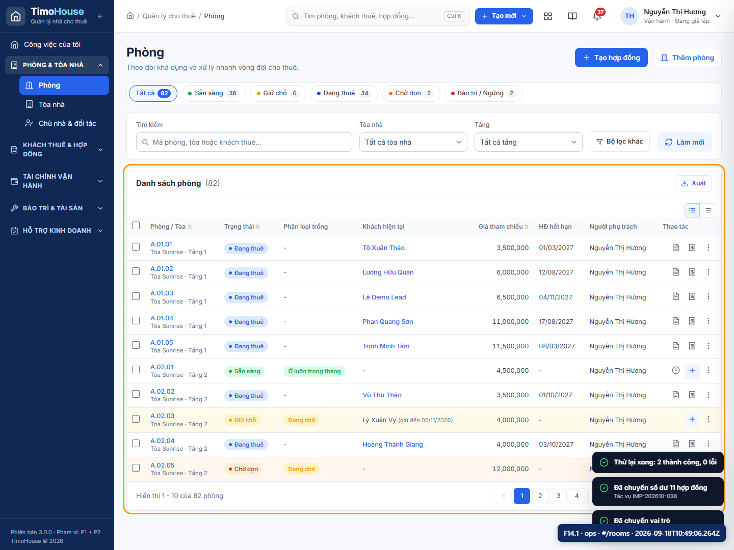  F14.1-input.png | 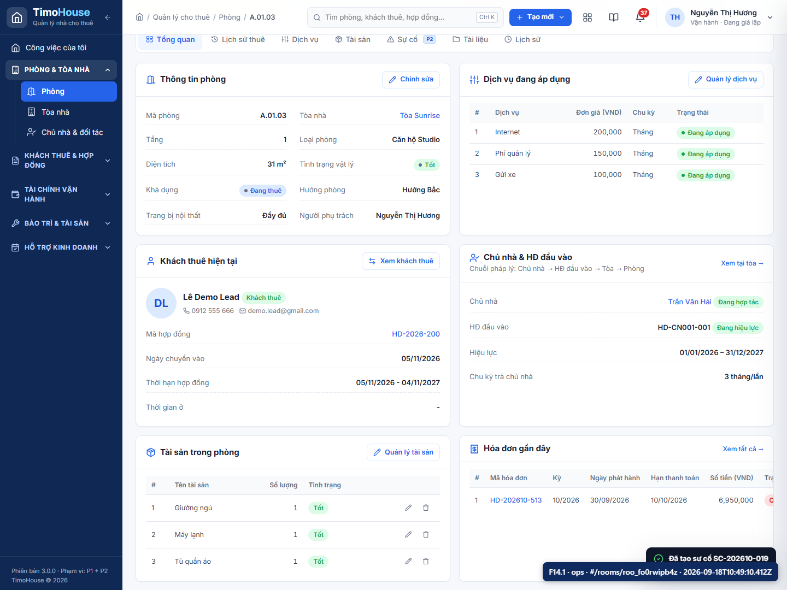  F14.1-result.png

F14.2 · Kỹ thuật bắt đầu xử lý
Trường | Chi tiết
Vai trò | Kỹ thuật
Route | #/maintenance/incidents/inc_nln0ag436z
Dữ liệu nhập | {}
Action | Chuyển vai trò Kỹ thuật (chỉ có khi P2 bật) → Bảo trì - Sửa chữa → mở sự cố → "Bắt đầu xử lý".
Expected | Trạng thái → Đang xử lý; timeline có mốc Bắt đầu.
Actual | Kỹ thuật bắt đầu xử lý; trạng thái Đang xử lý và timeline có mốc bắt đầu.
Assertions | guide-check: PASS – F14.2 satisfied
File tải xuống | -
Record IDs | leads: lea_1gif8nuf3y (LD-2026-139)  viewings: vie_9f4a77ngtu (LX-202610-039)  holds: hol_pcpz2nhj1k (GC-202610-043)  deals: dea_2vc1p3hkht (GD00155)  contracts: con_lwdrlidldq (HD-2026-200)  ocrExtractions: ocr_gw95yznohs (OCR-2026-001)  importJobs: imp_jbfjh9hzfv (IMP-202610-038)  incidents: inc_nln0ag436z (SC-202610-019)  payments: pay_fyhe9ekxud (PAY-202610-143)  expenses: exp_0p8v0rpnkz (CP0029)
Thời gian | 2026-09-18T10:49:10.528Z → 2026-09-18T10:49:11.615Z
Kết quả | PASS
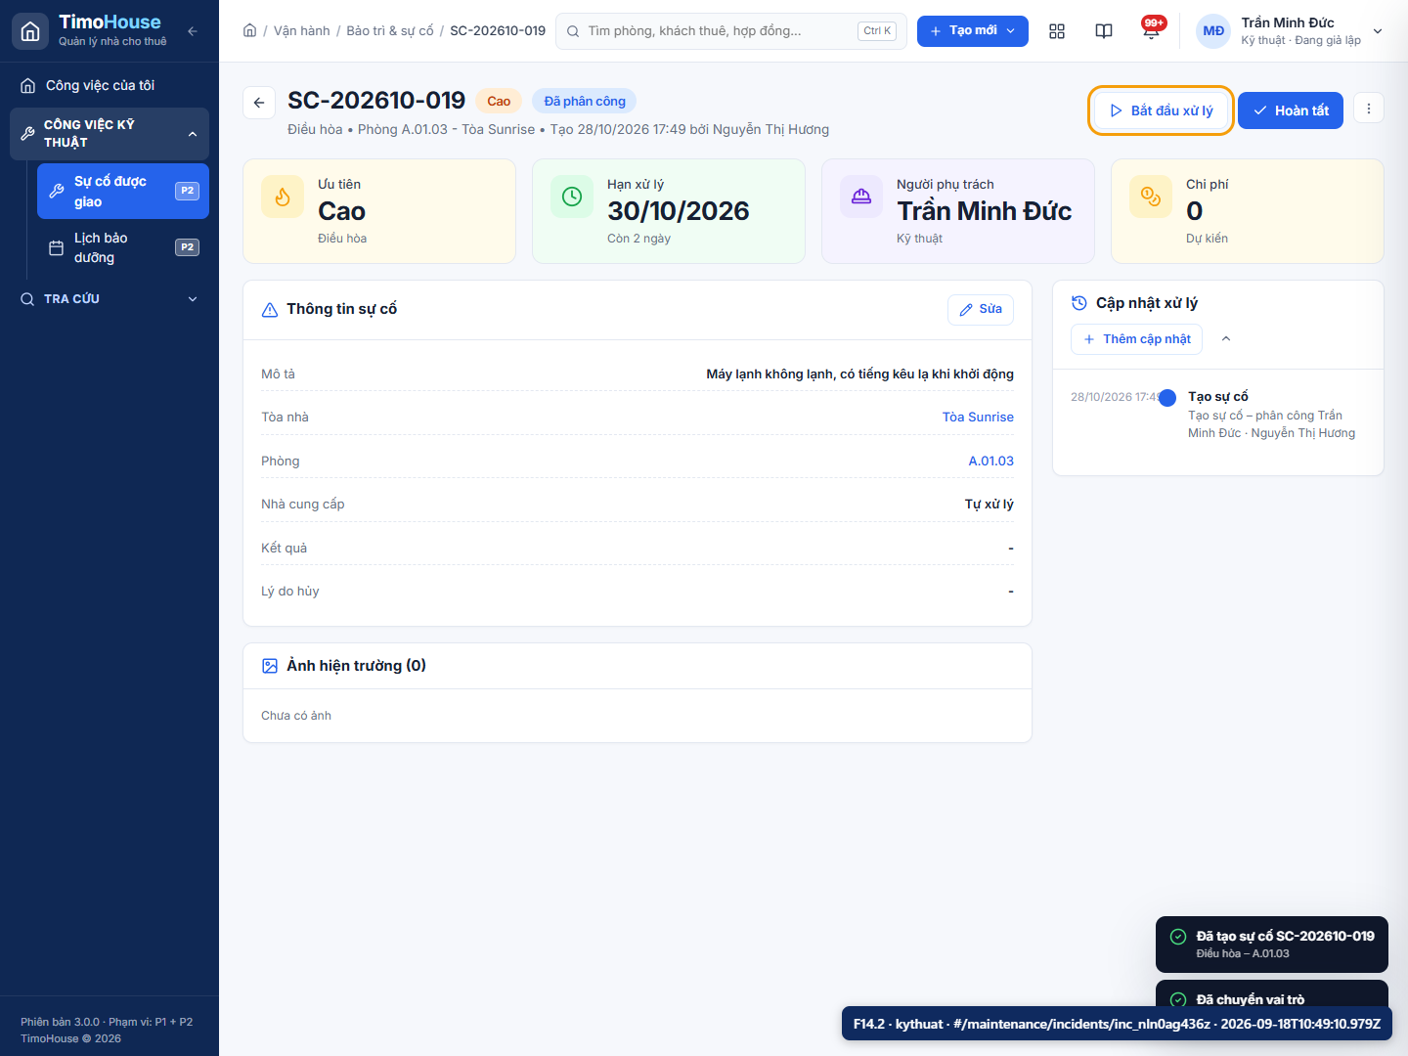  F14.2-input.png | 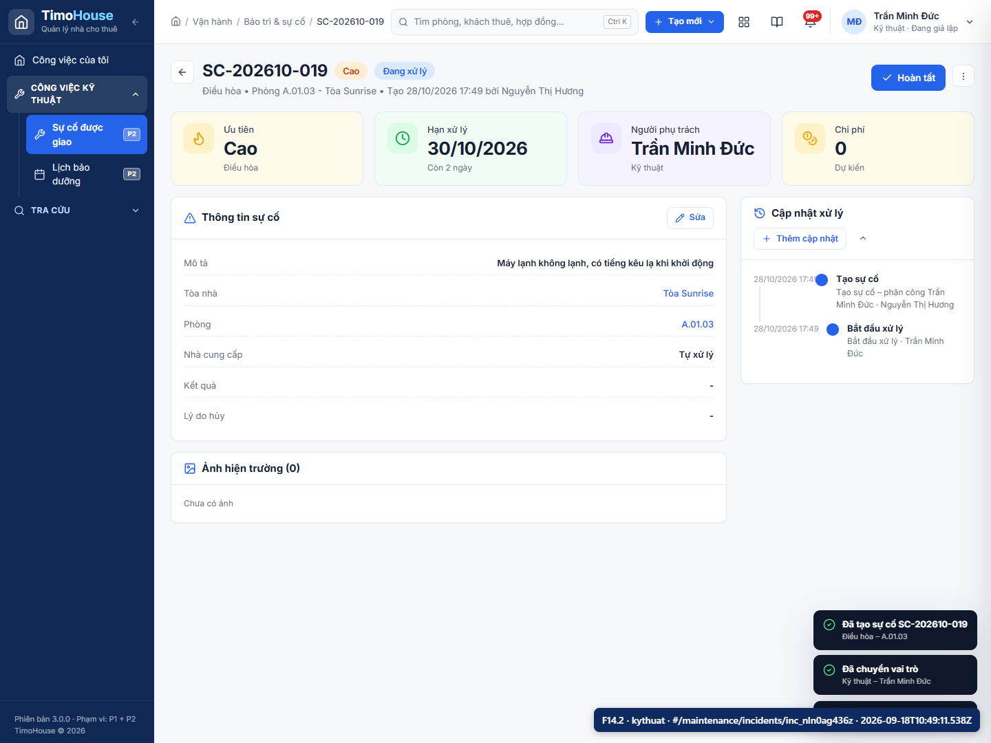  F14.2-result.png

F14.3 · Hoàn tất kèm chi phí
Trường | Chi tiết
Vai trò | Kỹ thuật
Route | #/maintenance/incidents/inc_nln0ag436z
Dữ liệu nhập | {}
Action | "Hoàn tất" → nhập chi phí thực tế, NCC, ghi chú, ảnh → Hoàn tất.
Expected | Sự cố → Hoàn tất; chi phí nhóm Sửa chữa gắn tòa/phòng xuất hiện ở Tài chính → Chi phí, liên kết mã sự cố.
Actual | Sự cố Hoàn tất; chi phí Sửa chữa liên kết sự cố xuất hiện tại Tài chính → Chi phí.
Assertions | guide-check: PASS – F14.3 satisfied
File tải xuống | -
Record IDs | leads: lea_1gif8nuf3y (LD-2026-139)  viewings: vie_9f4a77ngtu (LX-202610-039)  holds: hol_pcpz2nhj1k (GC-202610-043)  deals: dea_2vc1p3hkht (GD00155)  contracts: con_lwdrlidldq (HD-2026-200)  ocrExtractions: ocr_gw95yznohs (OCR-2026-001)  importJobs: imp_jbfjh9hzfv (IMP-202610-038)  incidents: inc_nln0ag436z (SC-202610-019)  payments: pay_fyhe9ekxud (PAY-202610-143)  expenses: exp_hw68cgcis6 (CP0030)
Thời gian | 2026-09-18T10:49:11.620Z → 2026-09-18T10:49:30.577Z
Kết quả | PASS
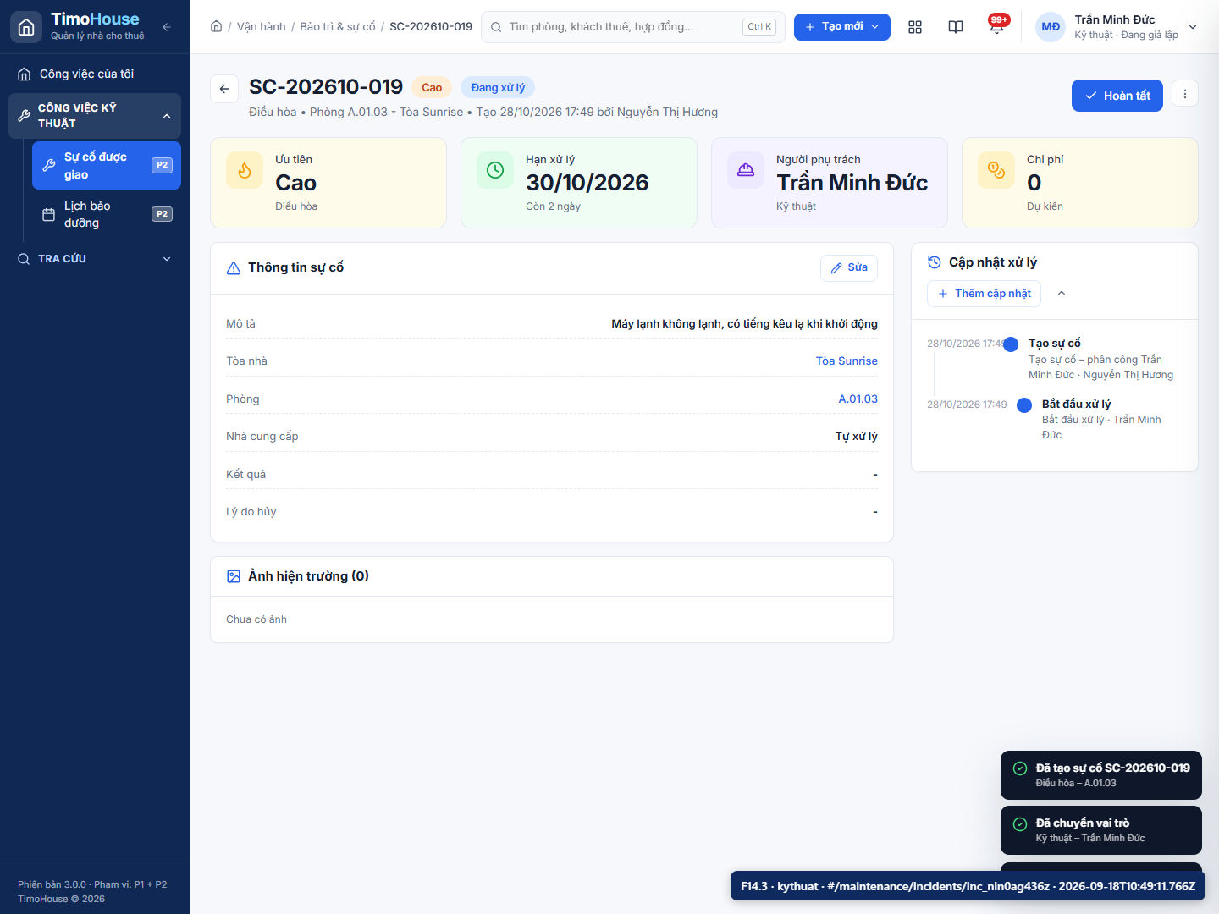  F14.3-input.png | 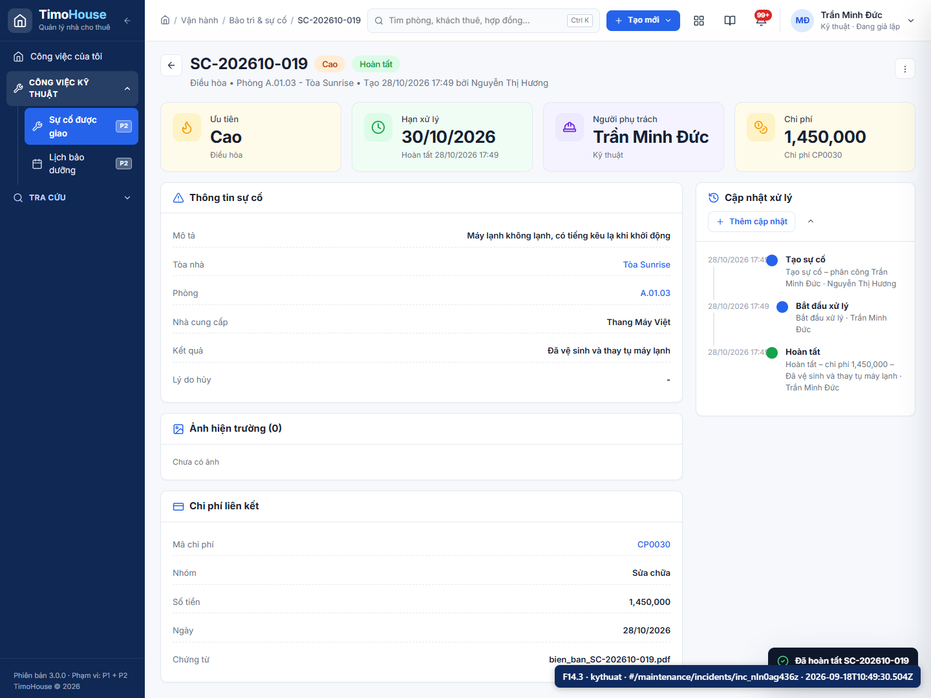  F14.3-result.png

F14.4 · Tạo lịch bảo dưỡng trong 7 ngày
Trường | Chi tiết
Vai trò | Vận hành
Route | #/maintenance/schedules
Dữ liệu nhập | {"equipType":"Thang máy","item":"Bảo dưỡng thang máy - demo","cycle":"monthly","date":"2026-10-31","note":"Kiểm tra cáp, phanh, chạy thử"}
Action | Chuyển vai trò Vận hành. Lịch bảo dưỡng → "Tạo lịch bảo dưỡng": thiết bị, tòa, chu kỳ, ngày trong 7 ngày tới, NCC, checklist.
Expected | Pill hiện trên lịch tháng; KPI "Sắp đến hạn" tăng; chuông thông báo có "Lịch bảo dưỡng sắp đến hạn" (BR-16).
Actual | Lịch bảo dưỡng trong 7 ngày được tạo; KPI Sắp đến hạn và chuông thông báo cập nhật.
Assertions | guide-check: PASS – F14.4 satisfied
File tải xuống | -
Record IDs | leads: lea_1gif8nuf3y (LD-2026-139)  viewings: vie_9f4a77ngtu (LX-202610-039)  holds: hol_pcpz2nhj1k (GC-202610-043)  deals: dea_2vc1p3hkht (GD00155)  contracts: con_lwdrlidldq (HD-2026-200)  ocrExtractions: ocr_gw95yznohs (OCR-2026-001)  importJobs: imp_jbfjh9hzfv (IMP-202610-038)  incidents: inc_nln0ag436z (SC-202610-019)  maintenanceSchedules: mai_rdusilpmiw (BD-202610-051)  payments: pay_fyhe9ekxud (PAY-202610-143)  expenses: exp_hw68cgcis6 (CP0030)
Thời gian | 2026-09-18T10:49:30.579Z → 2026-09-18T10:49:35.656Z
Kết quả | PASS
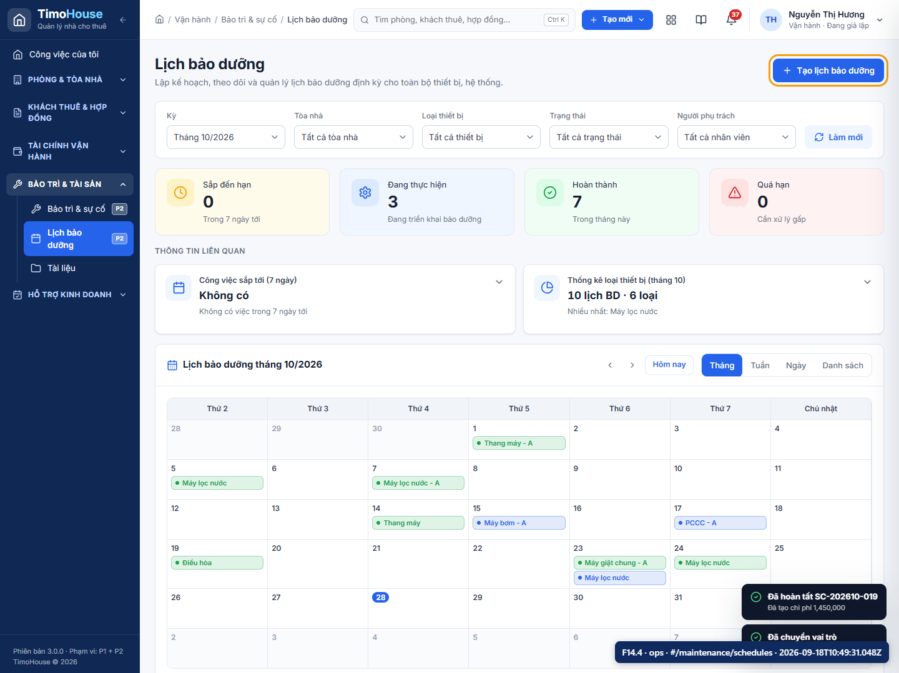  F14.4-input.png | 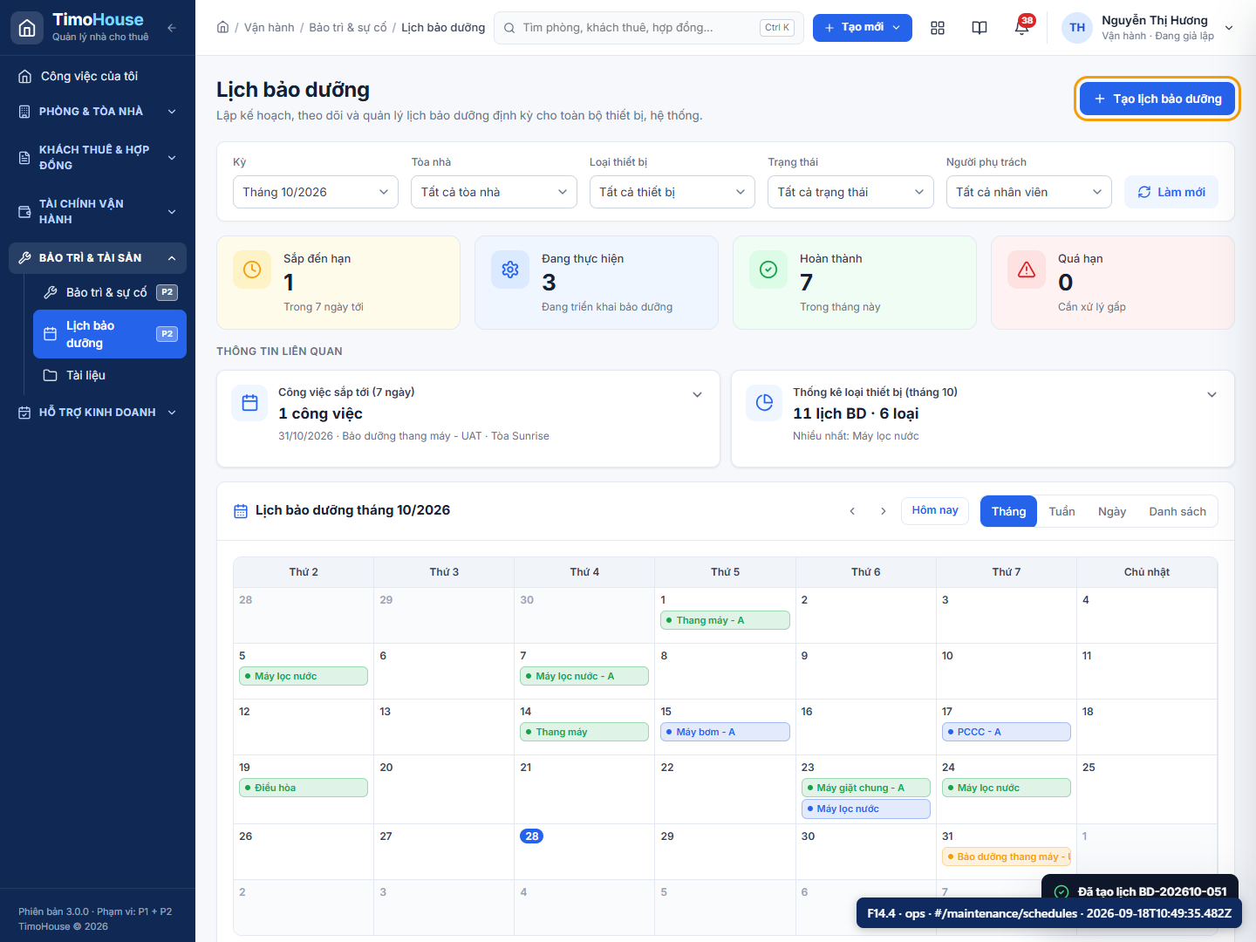  F14.4-result.png

F15 · Flow nghiệp vụ

F15.1 · Tạo báo cáo Tỷ lệ lấp đầy → bản ghi → tải CSV
Trường | Chi tiết
Vai trò | Quản trị viên
Route | #/reports/runs/rep_ridpg5lnwd
Dữ liệu nhập | {}
Action | Chuyển vai trò Admin. Báo cáo → Trung tâm báo cáo → "Tạo báo cáo" → chọn loại "Tỷ lệ lấp đầy" → Từ kỳ 09/2026, Đến kỳ 10/2026 → "Tạo báo cáo" → ở bản ghi bấm "Tải CSV".
Expected | Bản ghi BC-xxxx với KPI, bảng Tổng hợp theo kỳ (2 dòng) và xem trước 3 trang; file CSV có cột Kỳ; danh sách Trung tâm báo cáo liệt kê bản ghi; loại OI không chọn được.
Actual | Bản ghi báo cáo snapshot đã tạo; CSV có cột Kỳ và 10 dòng, SHA-256 1abeae0995bb…
Assertions | guide-check: PASS – F15.1 satisfied
File tải xuống | BC-0001.csv · 456 B · 10 dòng · sha256 1abeae0995bbed1d…
Record IDs | leads: lea_1gif8nuf3y (LD-2026-139)  viewings: vie_9f4a77ngtu (LX-202610-039)  holds: hol_pcpz2nhj1k (GC-202610-043)  deals: dea_2vc1p3hkht (GD00155)  contracts: con_lwdrlidldq (HD-2026-200)  ocrExtractions: ocr_gw95yznohs (OCR-2026-001)  importJobs: imp_jbfjh9hzfv (IMP-202610-038)  incidents: inc_nln0ag436z (SC-202610-019)  maintenanceSchedules: mai_rdusilpmiw (BD-202610-051)  reportRuns: rep_ridpg5lnwd (BC-0001)  payments: pay_fyhe9ekxud (PAY-202610-143)  expenses: exp_hw68cgcis6 (CP0030)
Thời gian | 2026-09-18T10:49:35.660Z → 2026-09-18T10:49:37.361Z
Kết quả | PASS
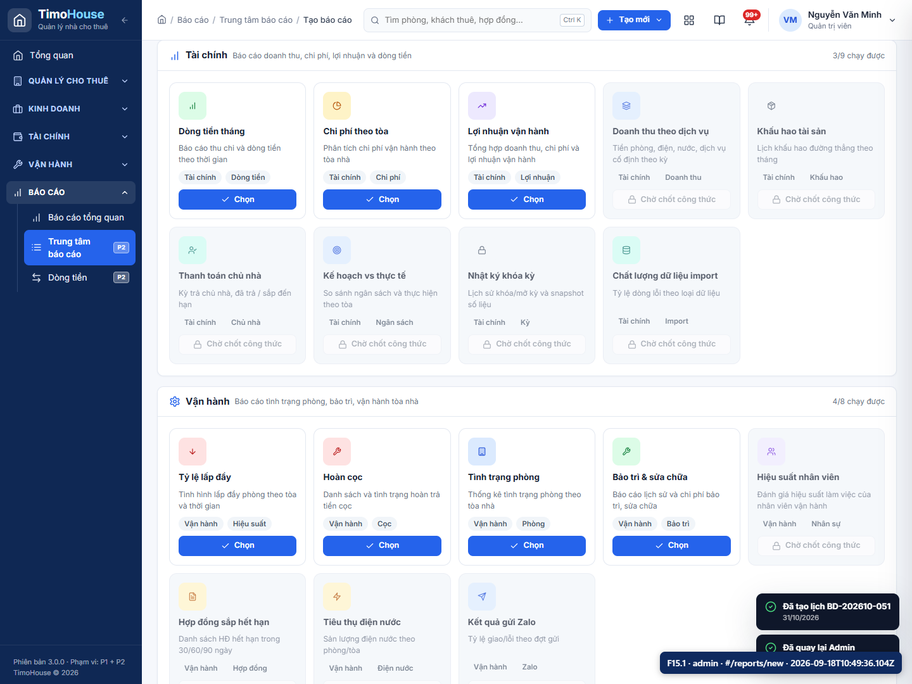  F15.1-input.png | 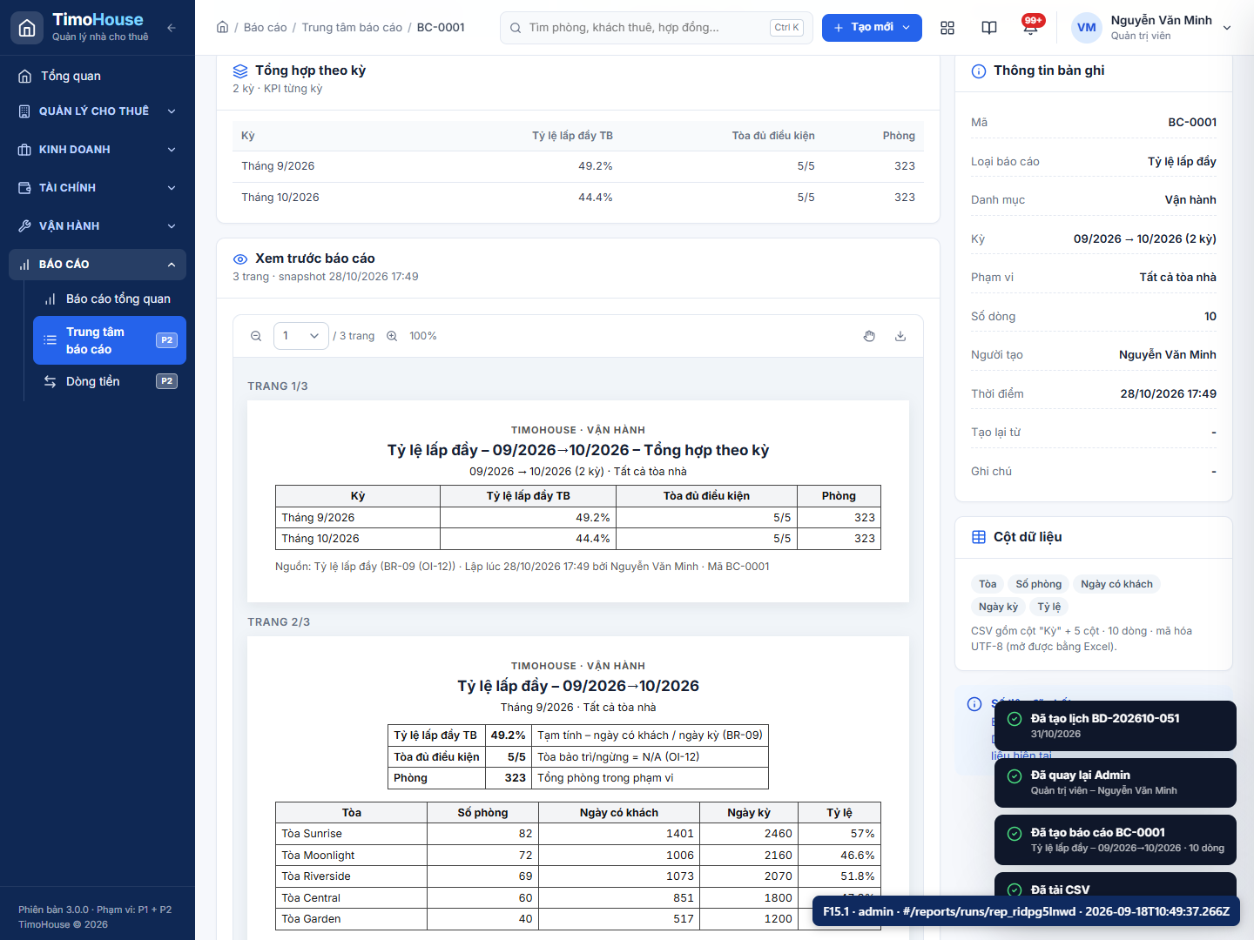  F15.1-result.png

F15.2 · Dòng tiền → checklist → Khóa kỳ 10/2026
Trường | Chi tiết
Vai trò | Kế toán
Route | #/reports/cashflow
Dữ liệu nhập | {}
Action | Chuyển vai trò Kế toán. Báo cáo dòng tiền & quản lý kỳ → tick các mục còn thiếu trong Danh sách công việc kỳ (mục tự động chưa đạt có thể xác nhận tay sau khi rà soát) → "Khóa kỳ" → xác nhận.
Expected | Kỳ 10/2026 → Đã khóa, số liệu snapshot; tạo hóa đơn/thu tiền/chi phí trong kỳ 10/2026 bị chặn (thử ghi nhận thu → lỗi FR-FIN-08).
Actual | Tick tay 1 mục checklist → Khóa kỳ 10/2026 (trạng thái locked) và snapshot số liệu; thao tác tài chính trong kỳ bị chặn theo FR-FIN-08.
Assertions | guide-check: PASS – F15.2 satisfied
File tải xuống | -
Record IDs | leads: lea_1gif8nuf3y (LD-2026-139)  viewings: vie_9f4a77ngtu (LX-202610-039)  holds: hol_pcpz2nhj1k (GC-202610-043)  deals: dea_2vc1p3hkht (GD00155)  contracts: con_lwdrlidldq (HD-2026-200)  ocrExtractions: ocr_gw95yznohs (OCR-2026-001)  importJobs: imp_jbfjh9hzfv (IMP-202610-038)  incidents: inc_nln0ag436z (SC-202610-019)  maintenanceSchedules: mai_rdusilpmiw (BD-202610-051)  reportRuns: rep_ridpg5lnwd (BC-0001)  payments: pay_fyhe9ekxud (PAY-202610-143)  expenses: exp_hw68cgcis6 (CP0030)
Thời gian | 2026-09-18T10:49:37.364Z → 2026-09-18T10:49:39.453Z
Kết quả | PASS
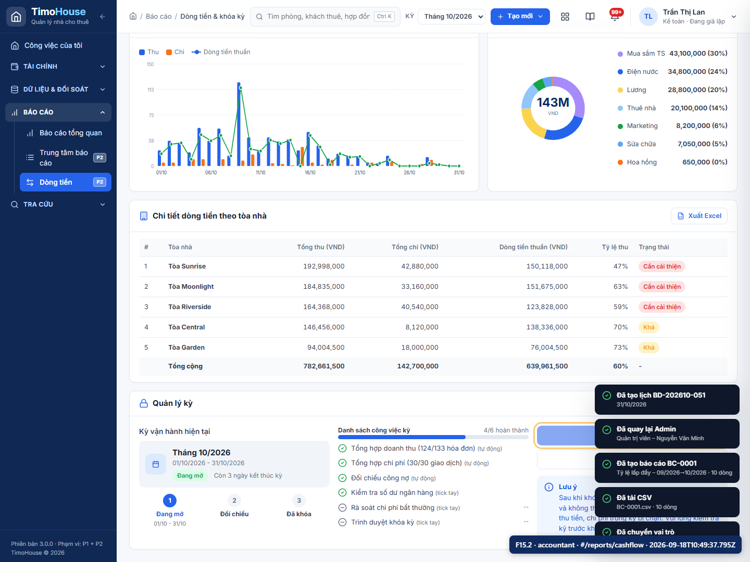  F15.2-input.png | 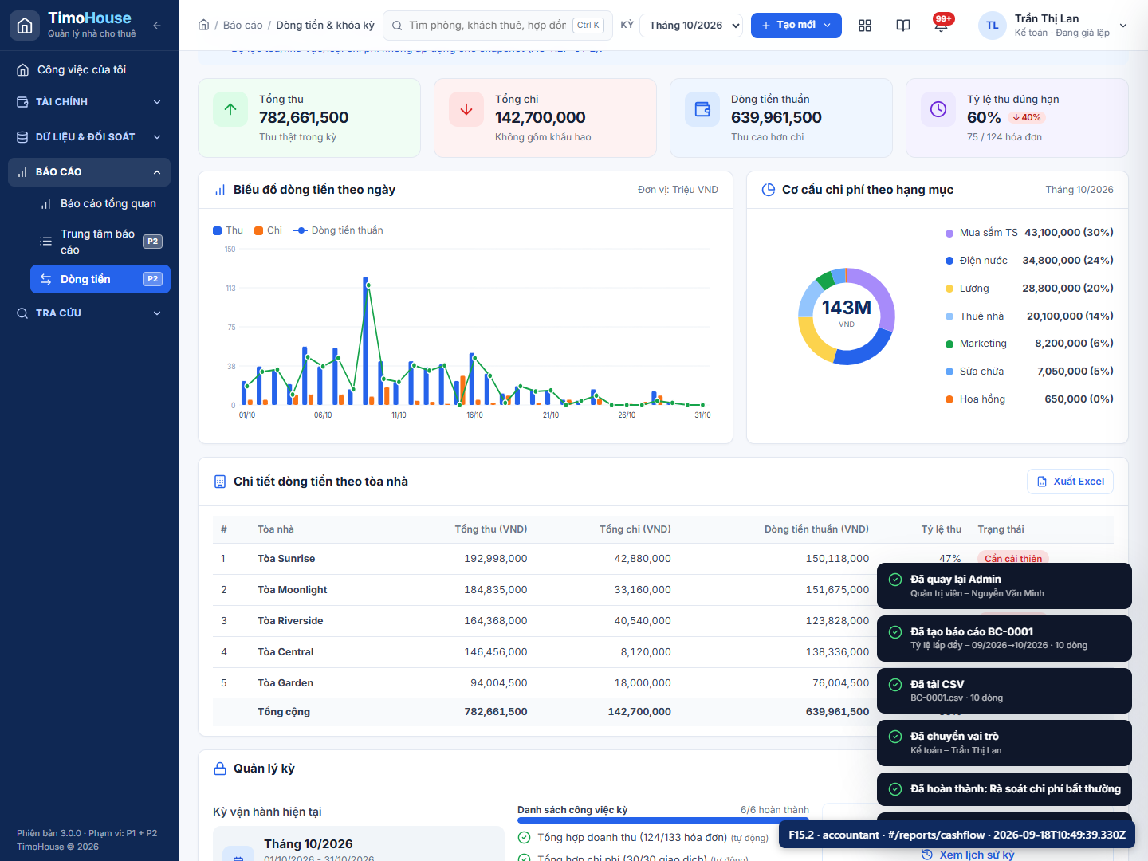  F15.2-result.png

F15.3 · Zalo: Retry bản ghi lỗi (403/408)
Trường | Chi tiết
Vai trò | Quản trị viên
Route | #/zalo/batches/zal_vfmyrhwb5l
Dữ liệu nhập | {}
Action | Chuyển vai trò Admin. Lịch sử gửi → đợt ZL-202610-104 → xem cột Nhà cung cấp phản hồi (200/300/403/408) → "Retry bản ghi lỗi".
Expected | Chỉ tin 403/408 được xếp hàng lại (300 = lỗi vĩnh viễn, không retry); tin đã giao không gửi lại (FR-ZAL-04); log phản hồi & donut lỗi cập nhật.
Actual | Chỉ tin lỗi 403/408 được retry; mã 300 và tin đã giao không gửi lại. ZALO MÔ PHỎNG.
Assertions | guide-check: PASS – F15.3 satisfied
File tải xuống | -
Record IDs | leads: lea_1gif8nuf3y (LD-2026-139)  viewings: vie_9f4a77ngtu (LX-202610-039)  holds: hol_pcpz2nhj1k (GC-202610-043)  deals: dea_2vc1p3hkht (GD00155)  contracts: con_lwdrlidldq (HD-2026-200)  ocrExtractions: ocr_gw95yznohs (OCR-2026-001)  importJobs: imp_jbfjh9hzfv (IMP-202610-038)  incidents: inc_nln0ag436z (SC-202610-019)  maintenanceSchedules: mai_rdusilpmiw (BD-202610-051)  reportRuns: rep_ridpg5lnwd (BC-0001)  payments: pay_fyhe9ekxud (PAY-202610-143)  expenses: exp_hw68cgcis6 (CP0030)
Thời gian | 2026-09-18T10:49:39.455Z → 2026-09-18T10:49:40.912Z
Kết quả | PASS
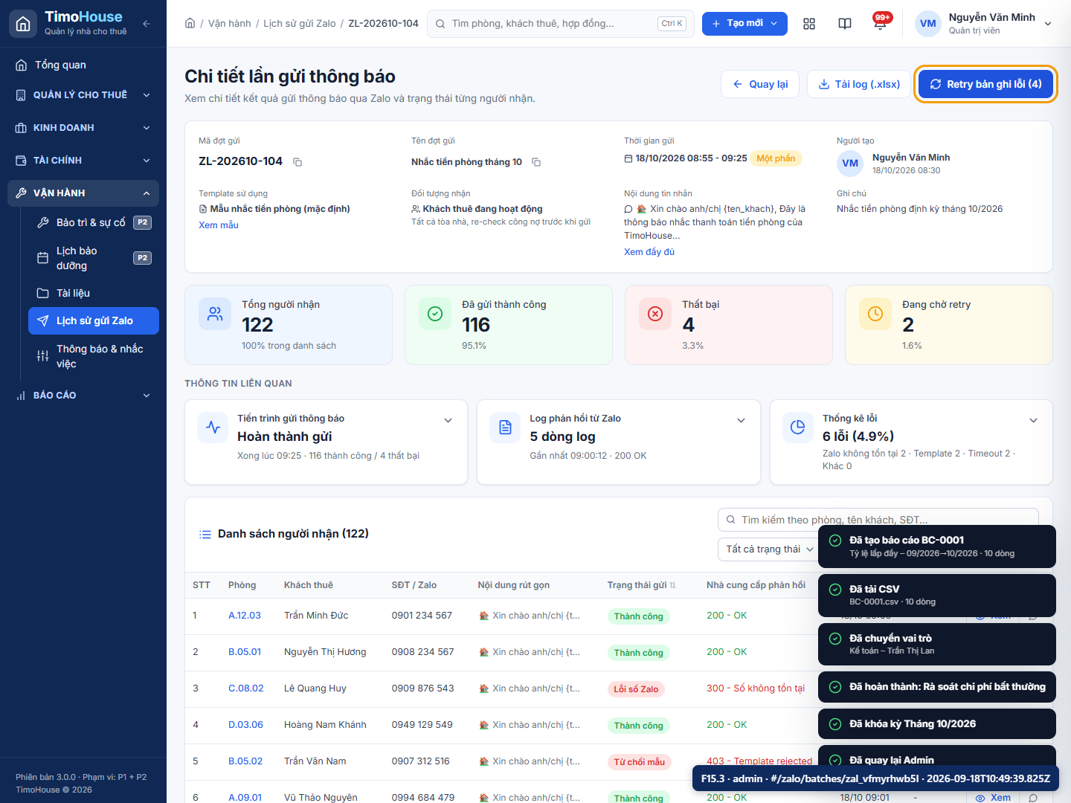  F15.3-input.png | 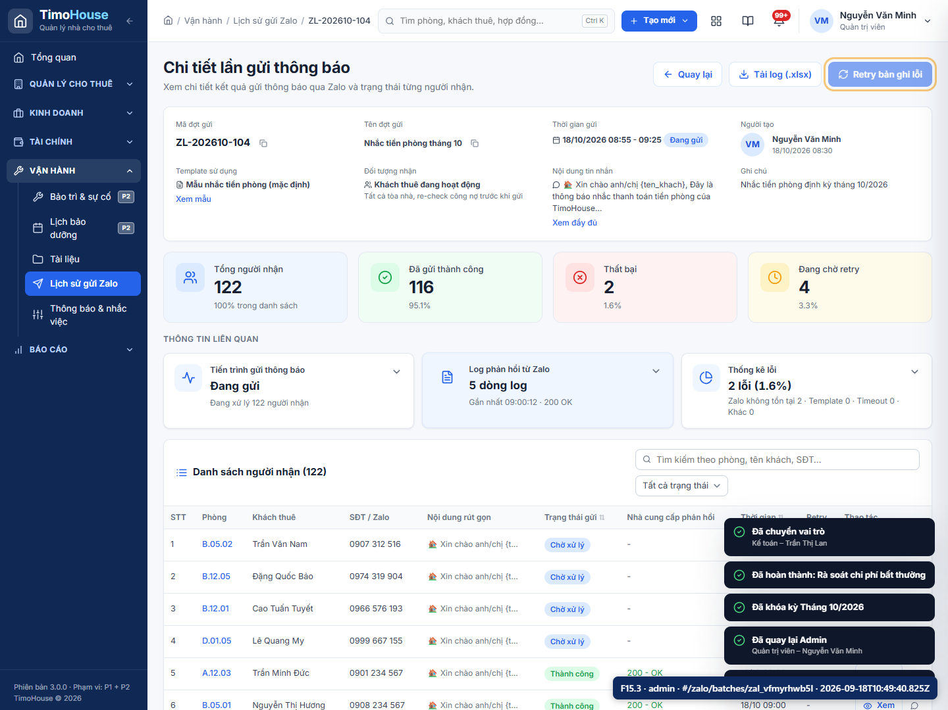  F15.3-result.png

F08.5 · Flow nghiệp vụ

F08.5.1 · Kế toán yêu cầu chỉnh sửa
Trường | Chi tiết
Vai trò | Kế toán
Route | #/refunds/ref_2m2ohzxb5b
Dữ liệu nhập | {}
Action | Chuyển vai trò Kế toán. Hoàn cọc → mở hồ sơ Chờ duyệt → "Yêu cầu chỉnh sửa" (nêu nội dung).
Expected | Hồ sơ → Cần chỉnh sửa; lịch sử duyệt & ghi chú nội bộ ghi lại yêu cầu (SRS §6).
Actual | Kế toán yêu cầu chỉnh sửa; hồ sơ chuyển Cần chỉnh sửa và có lý do trong lịch sử.
Assertions | guide-check: PASS – F08.5.1 satisfied
File tải xuống | -
Record IDs | leads: lea_1gif8nuf3y (LD-2026-139)  viewings: vie_9f4a77ngtu (LX-202610-039)  holds: hol_pcpz2nhj1k (GC-202610-043)  deals: dea_2vc1p3hkht (GD00155)  contracts: con_lwdrlidldq (HD-2026-200)  ocrExtractions: ocr_gw95yznohs (OCR-2026-001)  importJobs: imp_jbfjh9hzfv (IMP-202610-038)  incidents: inc_nln0ag436z (SC-202610-019)  maintenanceSchedules: mai_rdusilpmiw (BD-202610-051)  reportRuns: rep_ridpg5lnwd (BC-0001)  payments: pay_fyhe9ekxud (PAY-202610-143)  expenses: exp_hw68cgcis6 (CP0030)
Thời gian | 2026-09-18T10:49:40.914Z → 2026-09-18T10:49:42.432Z
Kết quả | PASS (regression – ngoài bộ đếm)
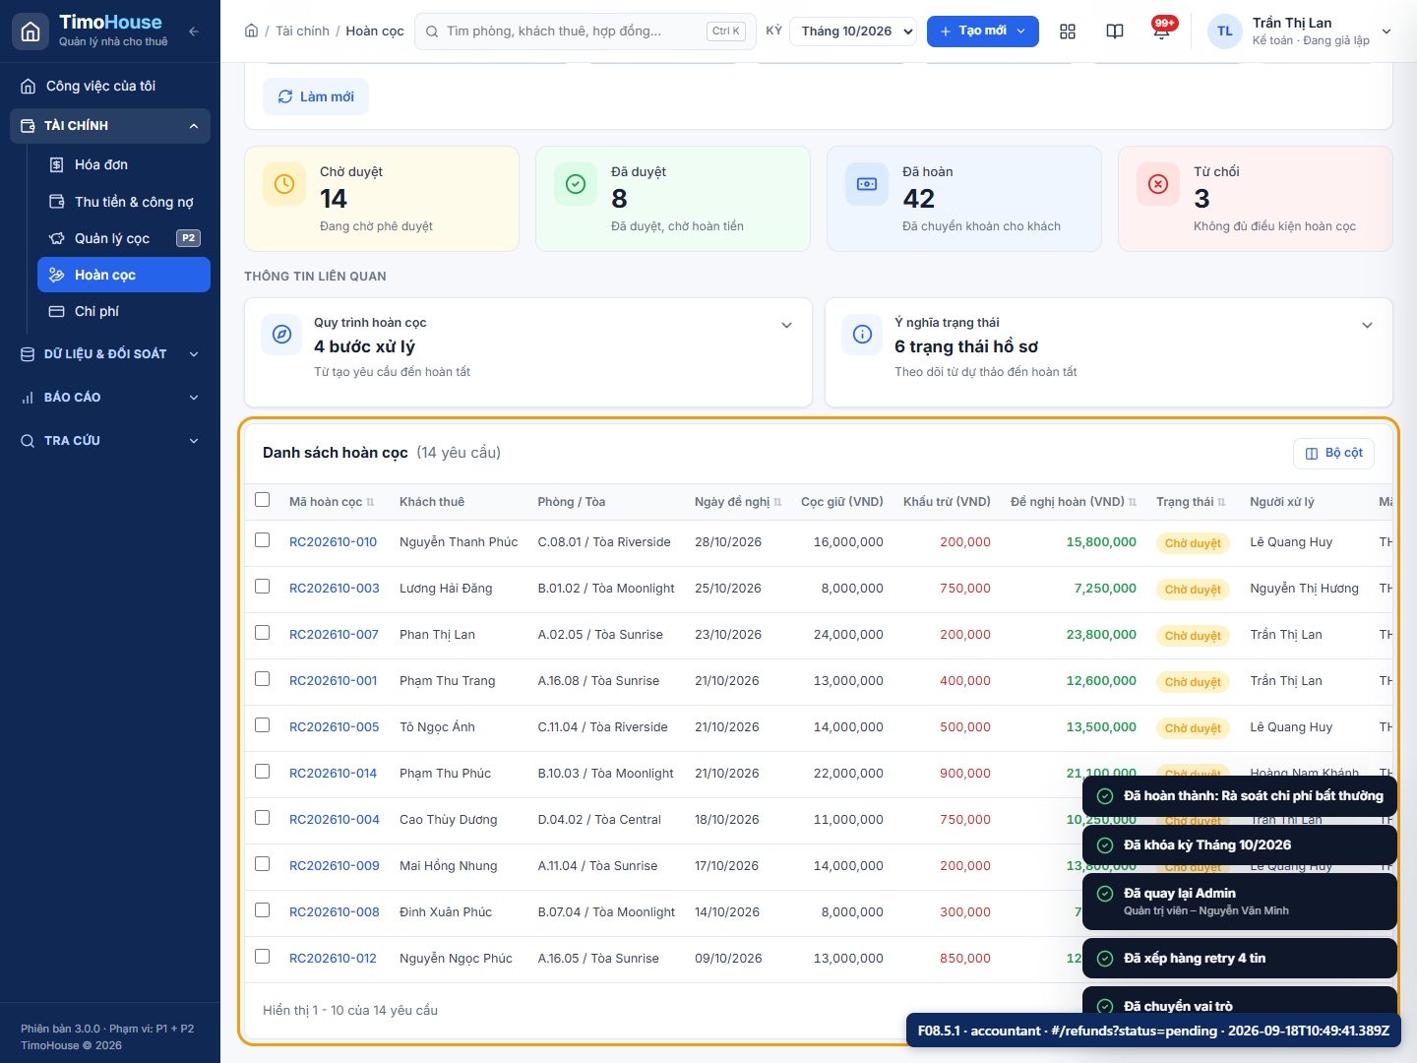  F08.5.1-input.png | 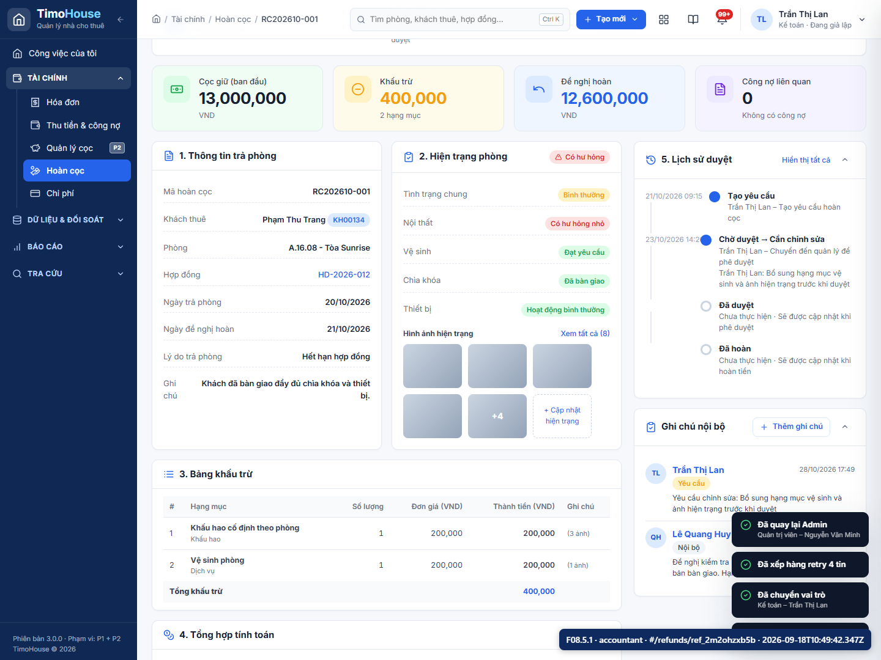  F08.5.1-result.png

F08.5.2 · Vận hành sửa khấu trừ → gửi duyệt lại
Trường | Chi tiết
Vai trò | Vận hành
Route | #/refunds/ref_2m2ohzxb5b
Dữ liệu nhập | {}
Action | Chuyển vai trò Vận hành → mở hồ sơ Cần chỉnh sửa → "Thêm hạng mục"/sửa bảng khấu trừ (FR-FIN-07) → "Gửi duyệt".
Expected | Hồ sơ → Chờ duyệt; tổng khấu trừ & đề nghị hoàn tính lại.
Actual | Vận hành bổ sung hạng mục khấu trừ và gửi duyệt lại; lịch sử có ≥ 2 lần Chờ duyệt.
Assertions | guide-check: PASS – F08.5.2 satisfied
File tải xuống | -
Record IDs | leads: lea_1gif8nuf3y (LD-2026-139)  viewings: vie_9f4a77ngtu (LX-202610-039)  holds: hol_pcpz2nhj1k (GC-202610-043)  deals: dea_2vc1p3hkht (GD00155)  contracts: con_lwdrlidldq (HD-2026-200)  ocrExtractions: ocr_gw95yznohs (OCR-2026-001)  importJobs: imp_jbfjh9hzfv (IMP-202610-038)  incidents: inc_nln0ag436z (SC-202610-019)  maintenanceSchedules: mai_rdusilpmiw (BD-202610-051)  reportRuns: rep_ridpg5lnwd (BC-0001)  payments: pay_fyhe9ekxud (PAY-202610-143)  expenses: exp_hw68cgcis6 (CP0030)
Thời gian | 2026-09-18T10:49:42.436Z → 2026-09-18T10:49:45.060Z
Kết quả | PASS (regression – ngoài bộ đếm)
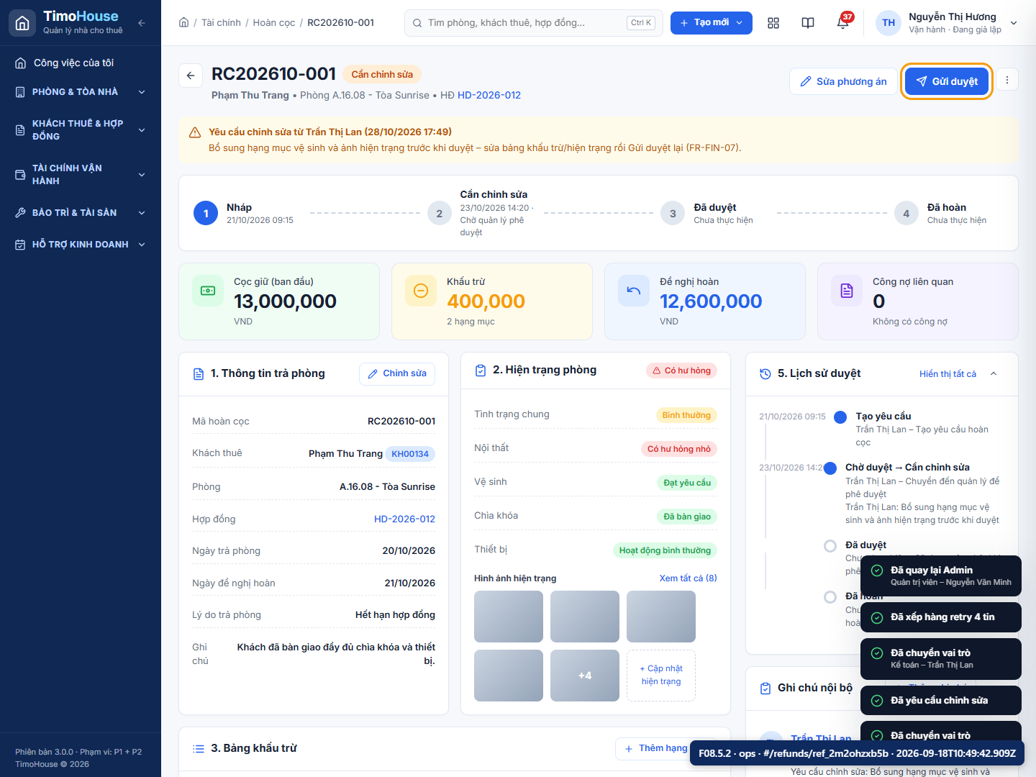  F08.5.2-input.png | 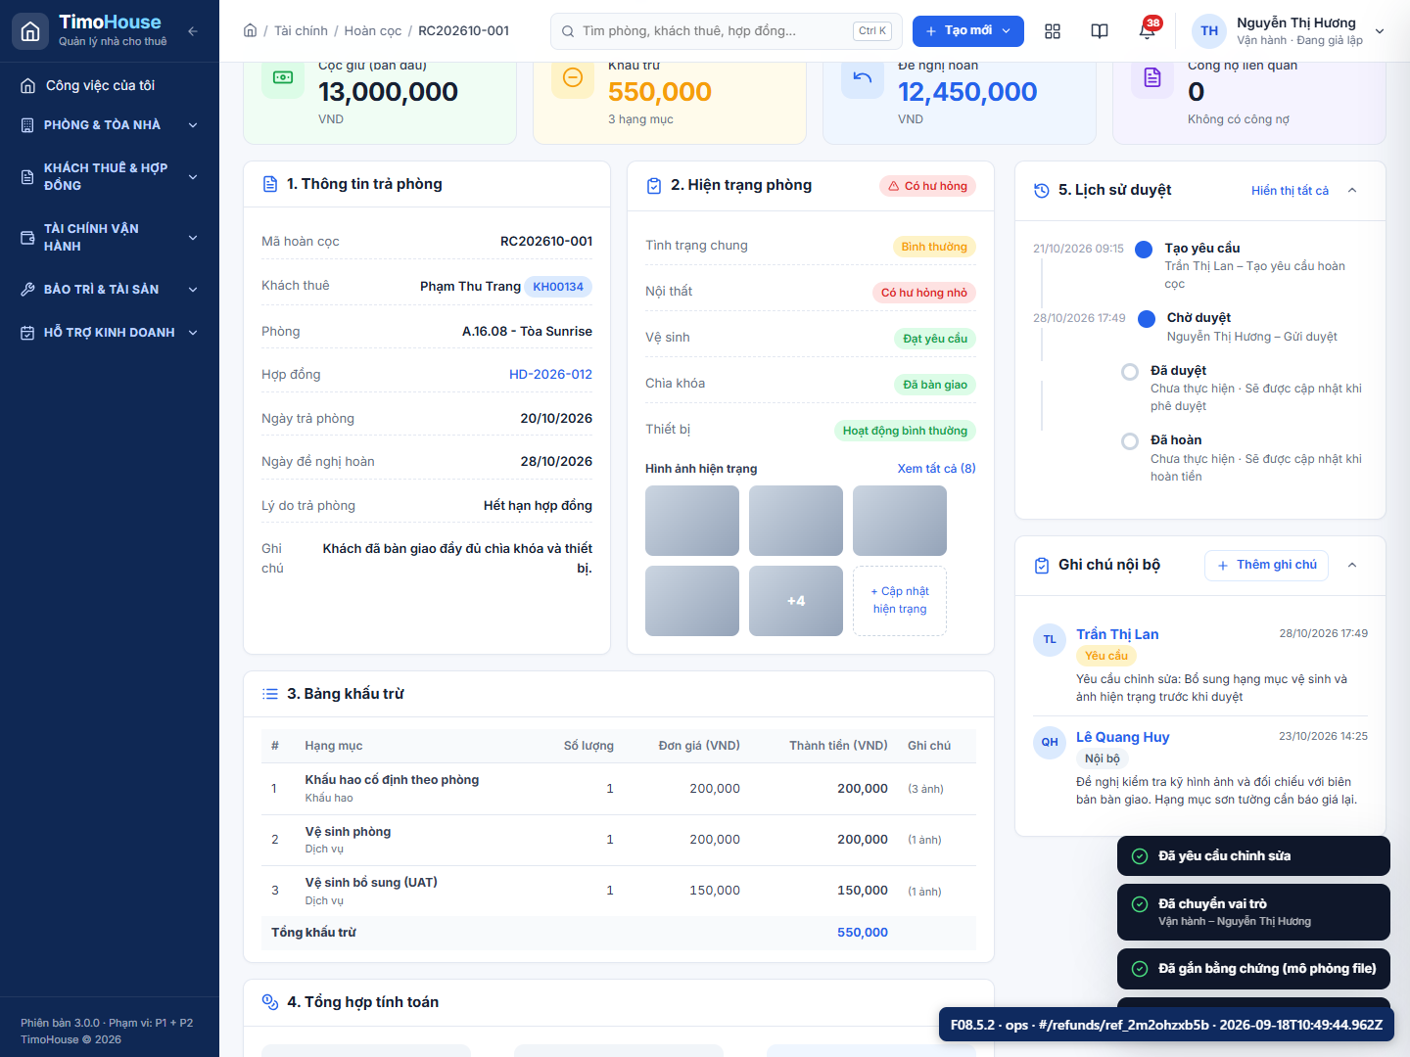  F08.5.2-result.png

F08.5.3 · Duyệt hồ sơ
Trường | Chi tiết
Vai trò | Kế toán
Route | #/refunds/ref_2m2ohzxb5b
Dữ liệu nhập | {}
Action | Chuyển vai trò Kế toán → "Duyệt".
Expected | Hồ sơ → Đã duyệt; stepper trạng thái sang bước 3.
Actual | Kế toán duyệt hồ sơ sau chỉnh sửa; trạng thái Đã duyệt.
Assertions | guide-check: PASS – F08.5.3 satisfied
File tải xuống | -
Record IDs | leads: lea_1gif8nuf3y (LD-2026-139)  viewings: vie_9f4a77ngtu (LX-202610-039)  holds: hol_pcpz2nhj1k (GC-202610-043)  deals: dea_2vc1p3hkht (GD00155)  contracts: con_lwdrlidldq (HD-2026-200)  ocrExtractions: ocr_gw95yznohs (OCR-2026-001)  importJobs: imp_jbfjh9hzfv (IMP-202610-038)  incidents: inc_nln0ag436z (SC-202610-019)  maintenanceSchedules: mai_rdusilpmiw (BD-202610-051)  reportRuns: rep_ridpg5lnwd (BC-0001)  payments: pay_fyhe9ekxud (PAY-202610-143)  expenses: exp_hw68cgcis6 (CP0030)
Thời gian | 2026-09-18T10:49:45.077Z → 2026-09-18T10:49:46.458Z
Kết quả | PASS (regression – ngoài bộ đếm)
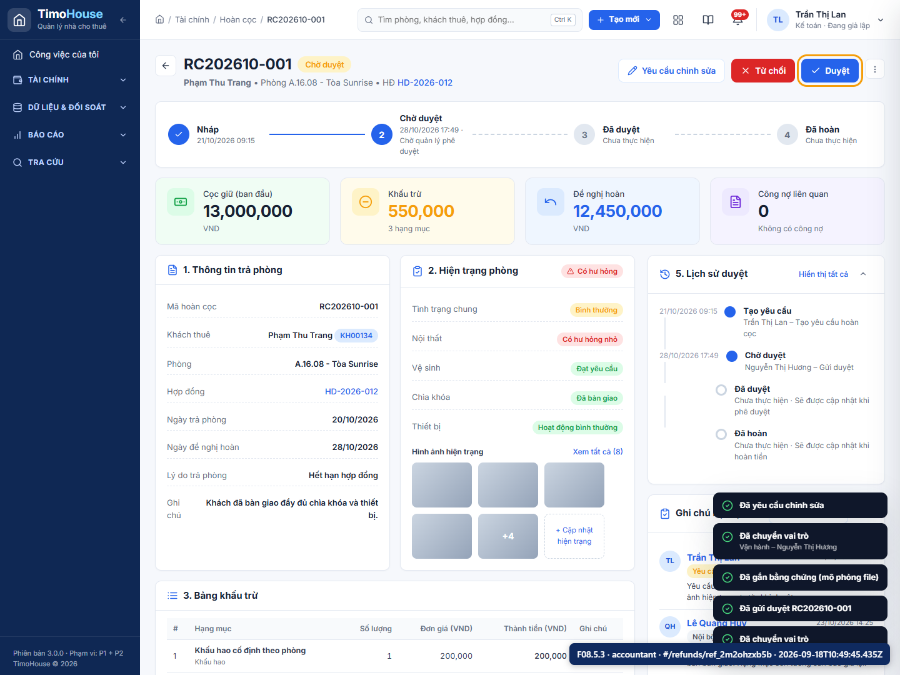  F08.5.3-input.png | 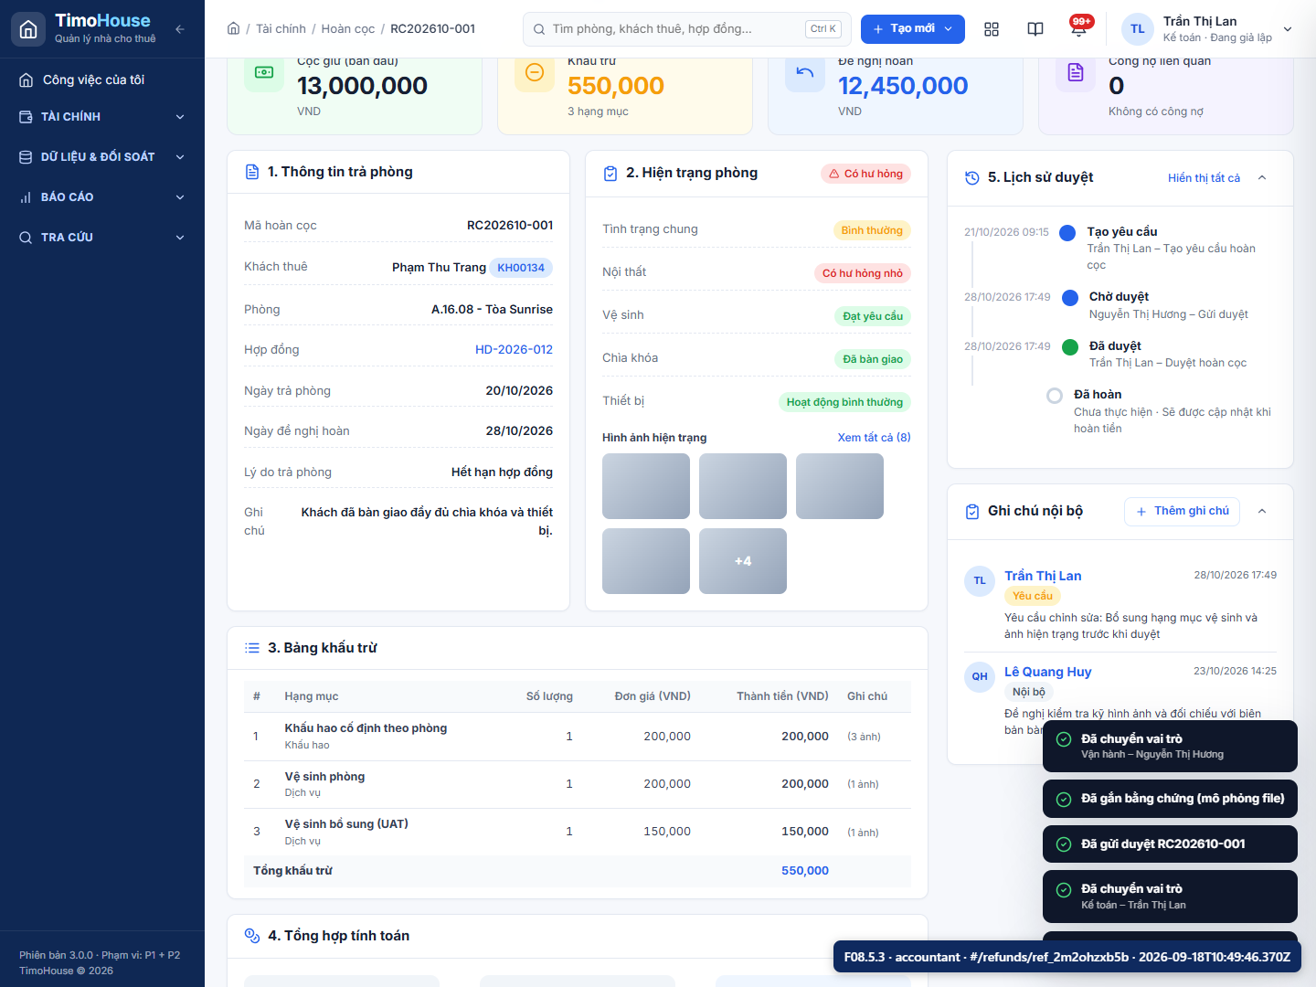  F08.5.3-result.png

Kết luận
Kiểm tra | Kết quả | Chi tiết
Milestones | PASS | 20/20
Regression F08.5.1 | PASS | Kế toán yêu cầu chỉnh sửa
Regression F08.5.2 | PASS | Vận hành sửa khấu trừ → gửi duyệt lại
Regression F08.5.3 | PASS | Duyệt hồ sơ
Smoke crm-creates-p1-contract-room | PASS | deal=GD00155 contract=HD-2026-200/active room=A.01.03/occupied hold=GC-202610-043/converted
Smoke maintenance-creates-expense | PASS | incident=SC-202610-019/done cost=1450000 expense=CP0030 1450000 Sửa chữa building=true
Trạng thái phase: PASS. Ảnh, mã record và thời gian lấy từ cùng một lần chạy sạch (manifest.json, commit a13f70b).

Danh sách vấn đề & giới hạn
- OI-07 – NEEDS BUSINESS CONFIRMATION: mockup không tự bù trừ công nợ vào tiền cọc; kết quả là “PASS theo mockup hiện tại”.
- Giới hạn mô phỏng: Zalo (gửi/retry mô phỏng) – PASS không chứng nhận tích hợp production.
- Giới hạn mô phỏng: OCR (trích xuất mô phỏng) – PASS không chứng nhận tích hợp production.
- Giới hạn mô phỏng: Ngân hàng/VietQR (sao kê mô phỏng) – PASS không chứng nhận tích hợp production.

